COORDINACIÓN DEL DEPORTE

REPORTE TRIMESTRAL DE ACTIVIDADES.

OCTUBRE - DICIEMBRE 2025

Objetivo:
Activar a la población por medio de actividades Deportivas, Así mismo generar buenos hábitos de vida saludable por medio de las actividades mencionadas con el objetivo también de generar una integración social.

Metas: Darle continuidad a torneos, actividades físicas en el municipio ya que se está retomando la intención de los ciudadanos con buena participación en los torneos locales y actividades físicas, al igual darle continuidad academias y clases impartidas por la coordinación para seguir fomentando el deporte y la actividad fiscas desde temprana edad.

Logros alcanzados:
- BUENA INERCIA Y PARTICIPACIÓN EN LOS TORNEOS REALIZADOS, DE LOS DEPORTES BÁSICOS, BASQUETBOL, FUTBOL Y VOLEIBOL.
- MEJORAR PREMIOS PARA LAS PREMIACIONES.
- SE ORGANIZARON Y ATENDIERON VARIAS FIESTAS PATRONALES, EVENTOS DEPORTIVOS PARA NIÑOS, JÓVENES, ADULTOS EN RAMA VARONIL Y FEMENIL.
- MANTENER TORNEOS ACTIVOS
- TORNEOS EN ESCUELAS
- CONTINUIDAD DEL PROGRAMA CBO ACTIVO SAN JOAQUÍN.
- CONCLUSIÓN DE VARIOS DE TORNEOS.
- TORNEOS MÁS CONSECUTIVOS ESTA VEZ LOGRAMOS HACER 2 TORNEOS A TRES POR AÑO DE DIFERENTES DEPORTES.

Actividad: apoyo en la fiesta patronal de la comunidad de San Rafael
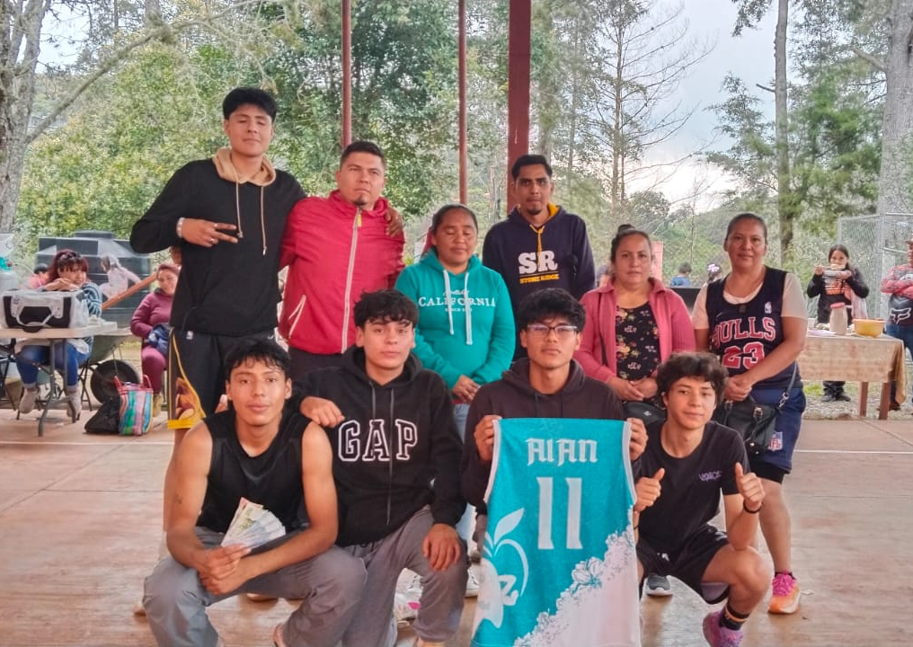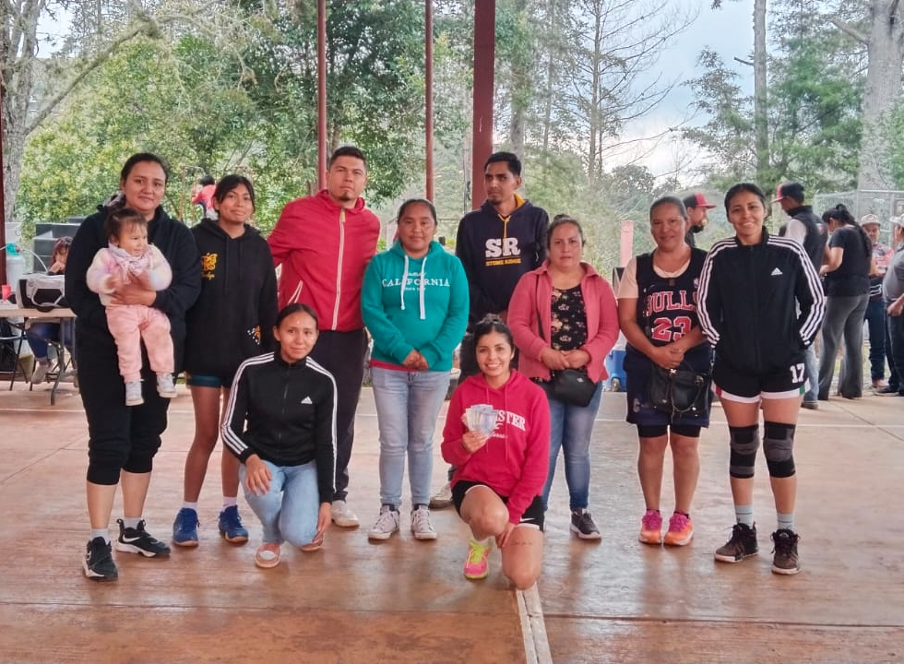
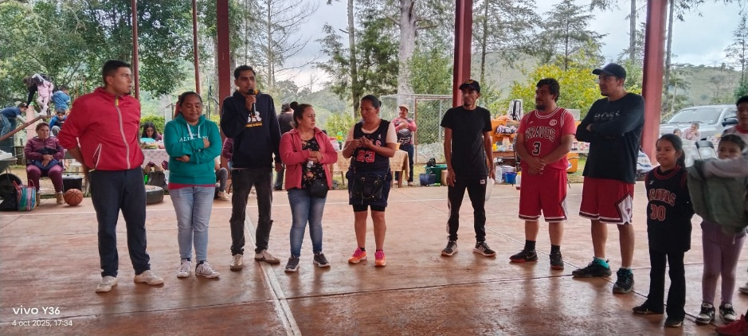
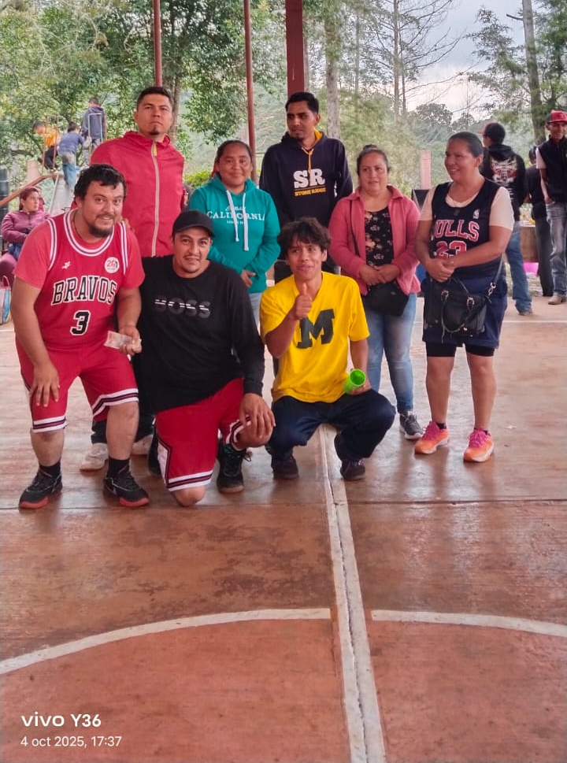

Actividad: apoyo en la fiesta patronal de la comunidad de San Francisco
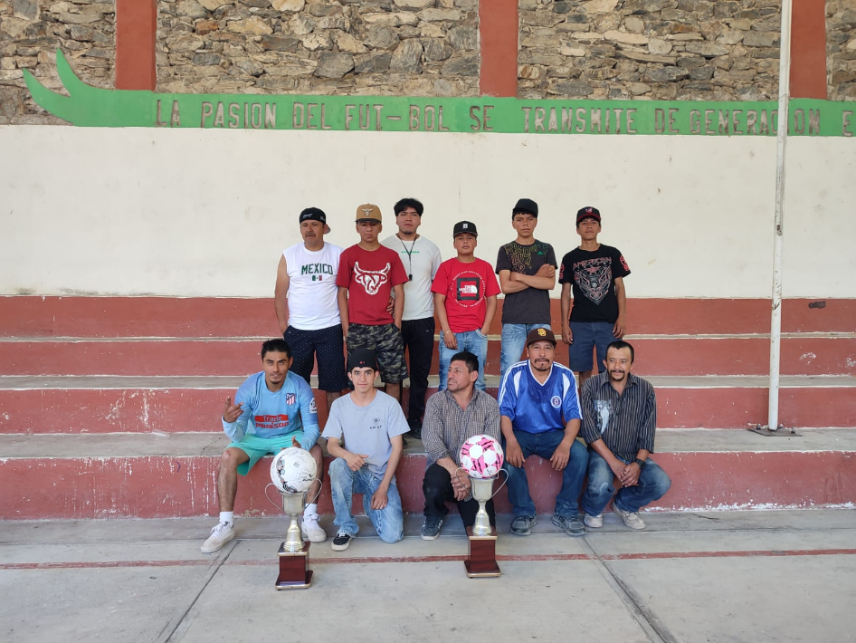
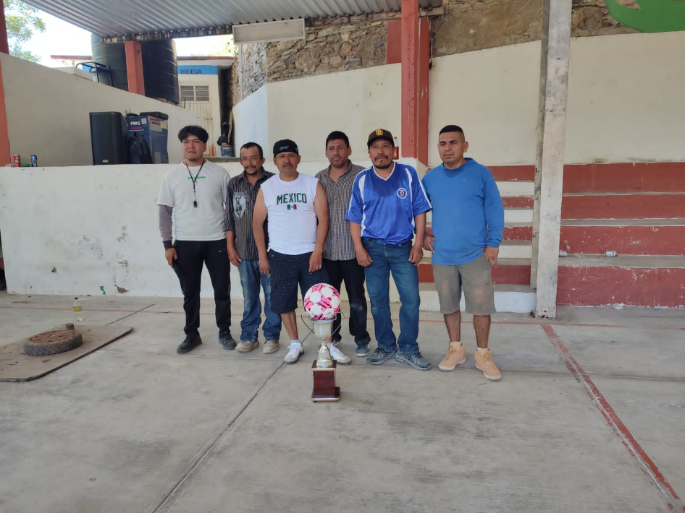

Actividad: apoyo en la fiesta patronal de la comunidad de Puerto del Rosarito

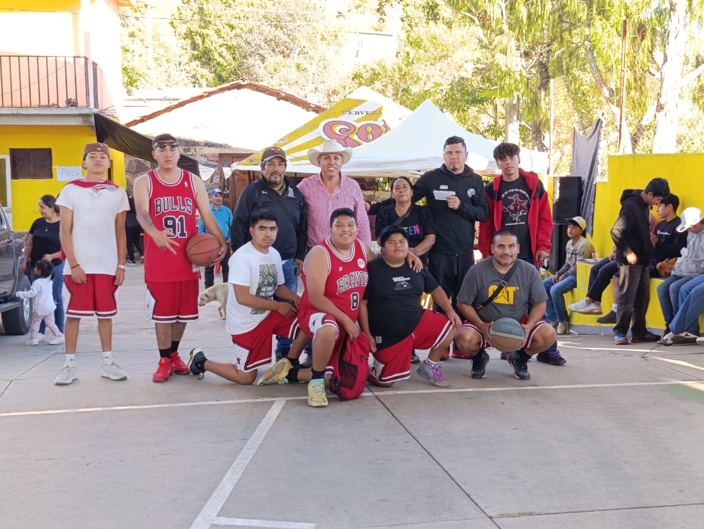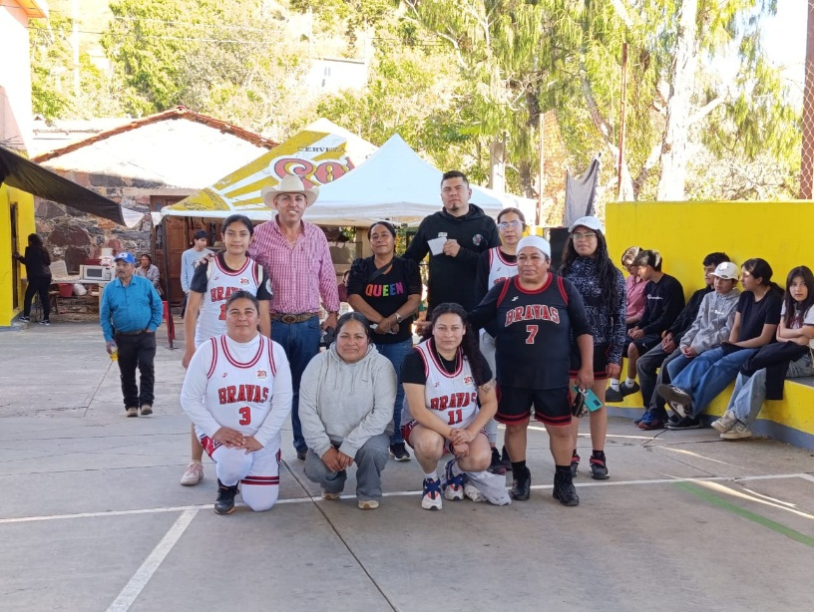

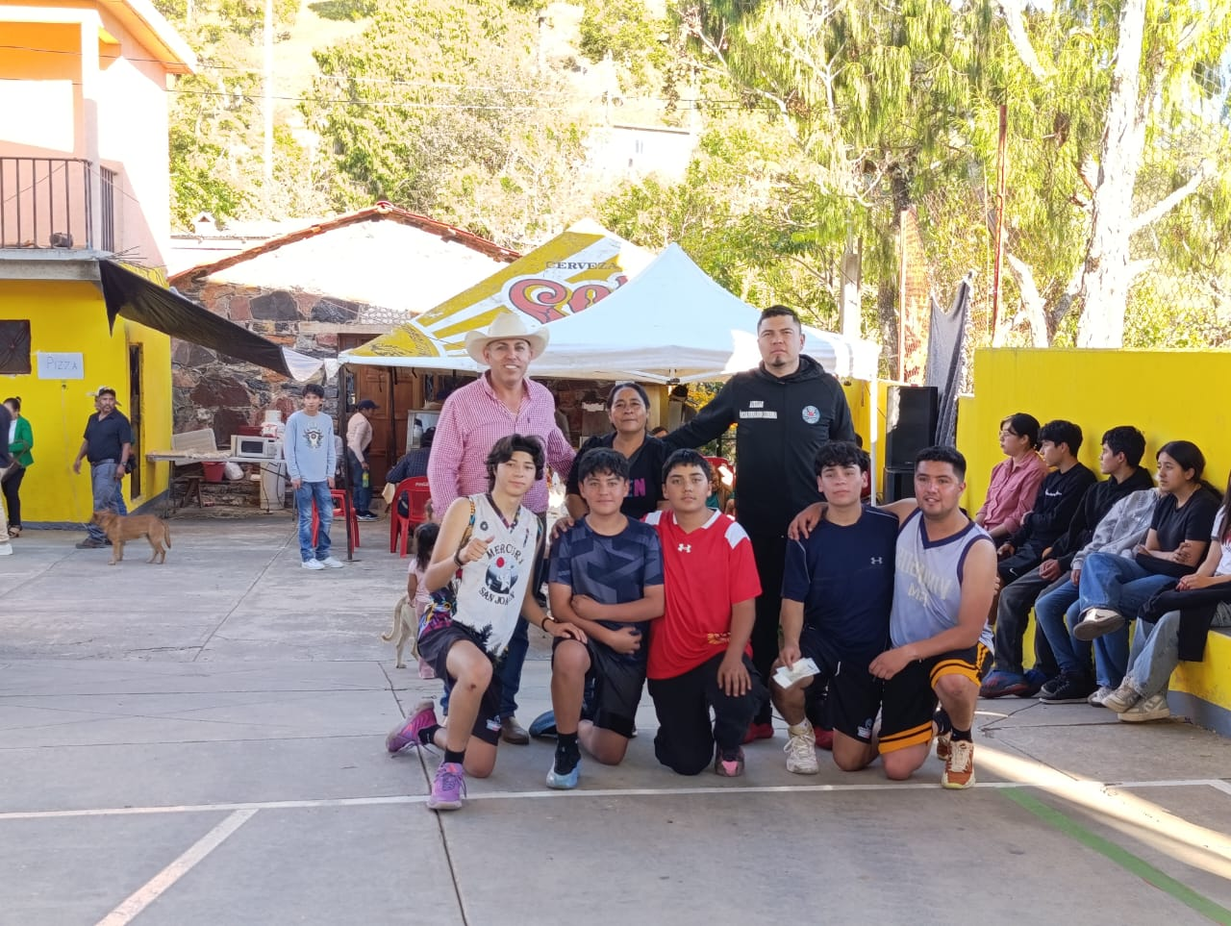

Actividad: apoyo en la fiesta patronal de la comunidad de Los Herrera

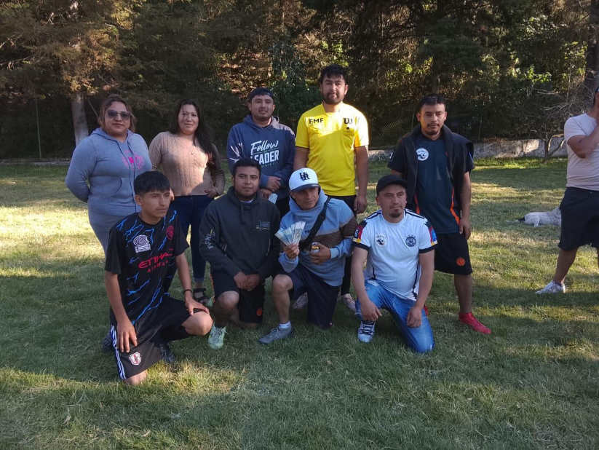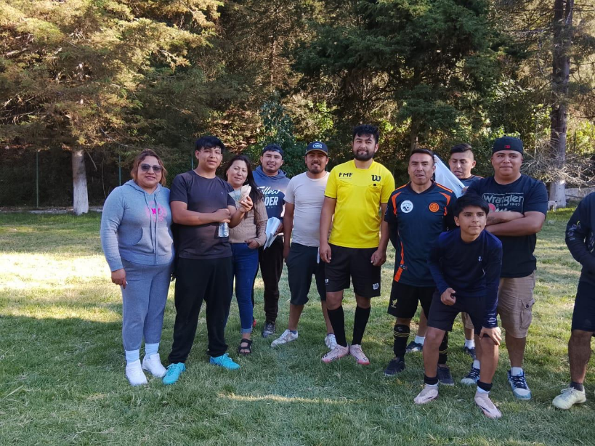
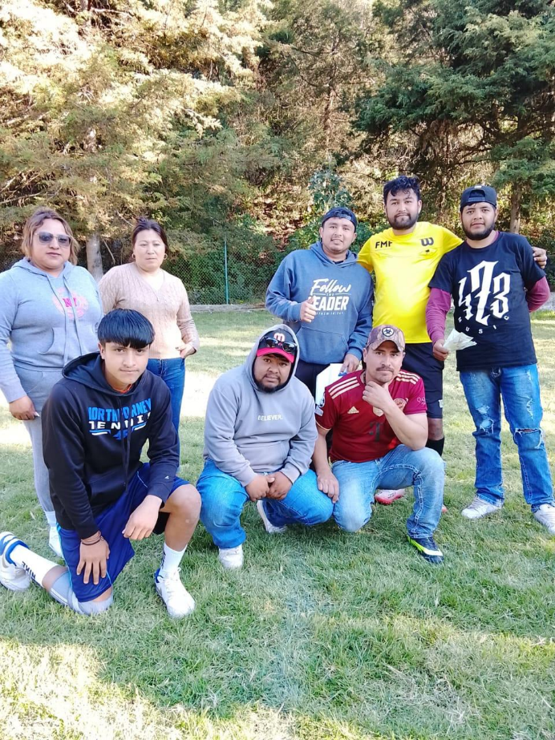

Actividad: apoyo en la fiesta patronal de la comunidad de El Deconí
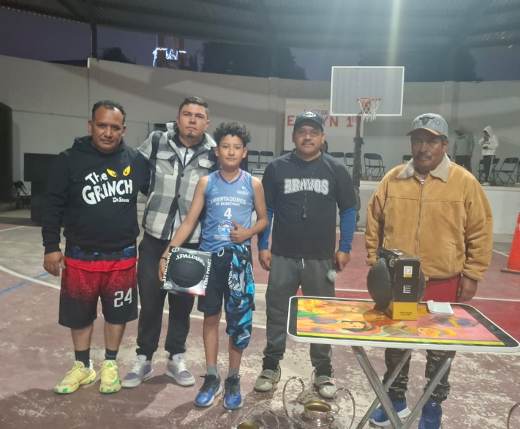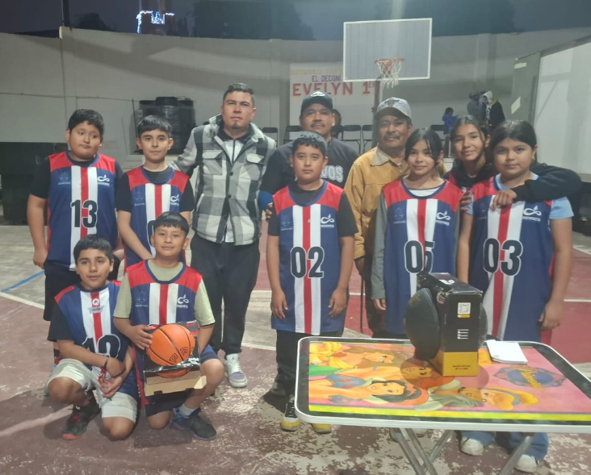
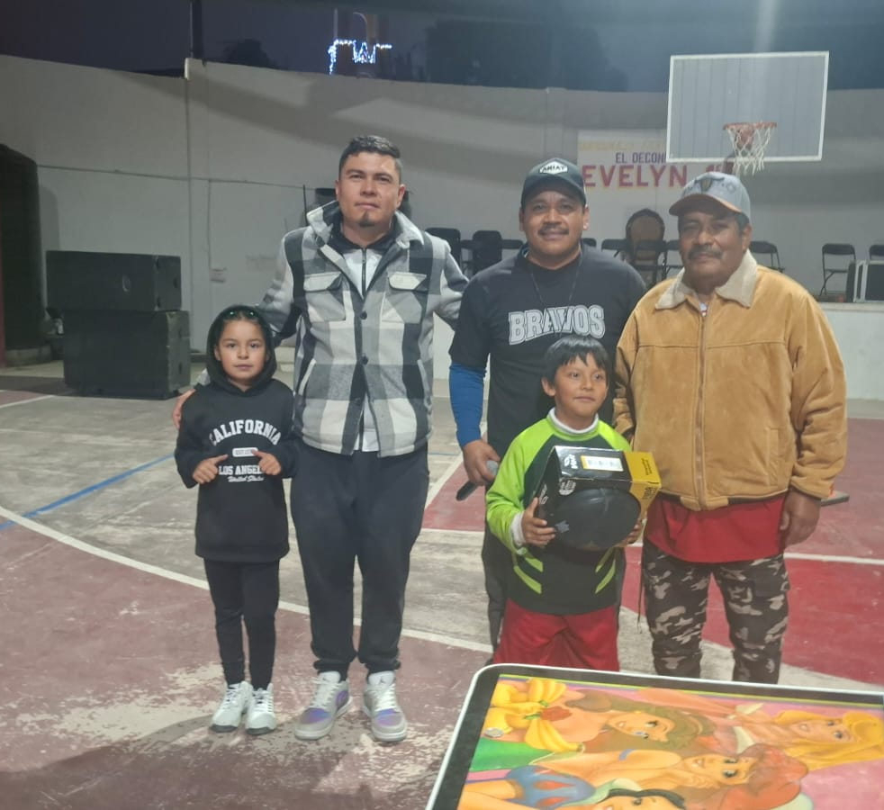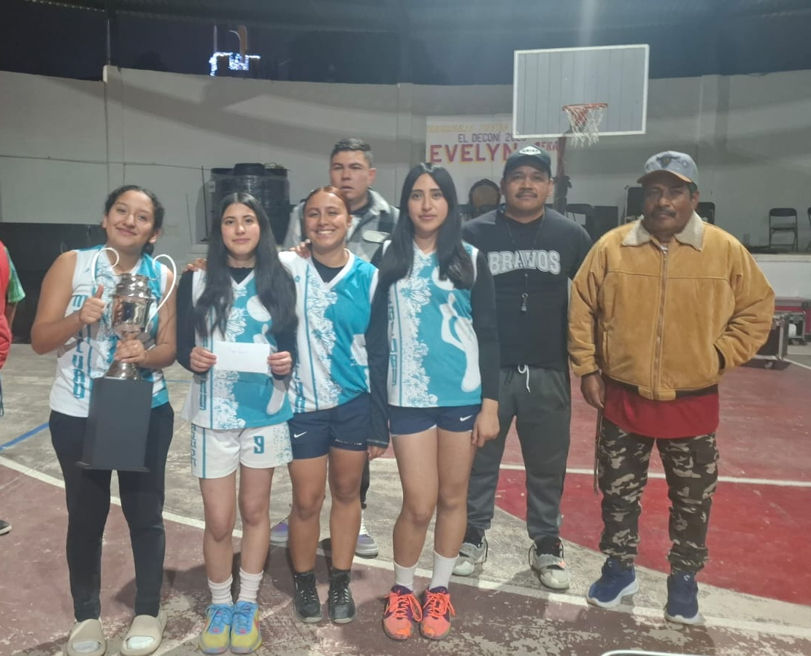
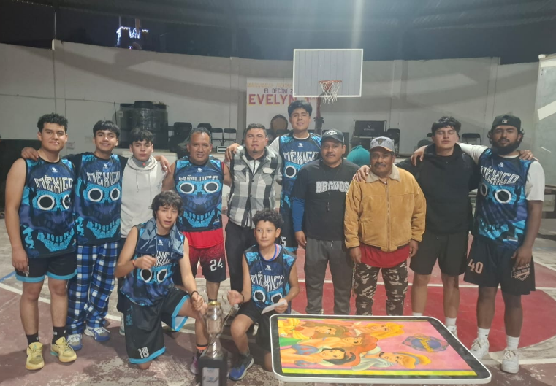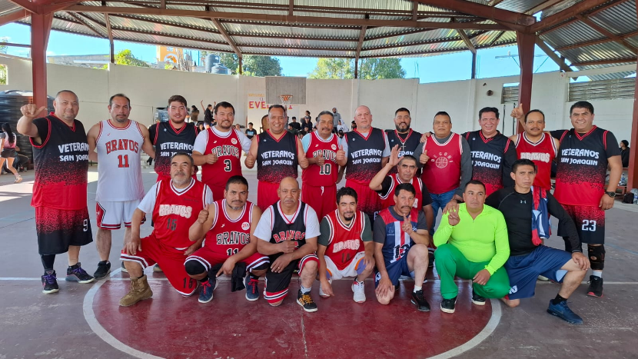

Actividad: “Fiestas Patronales de la Comunidad de Puerto de la Garita”

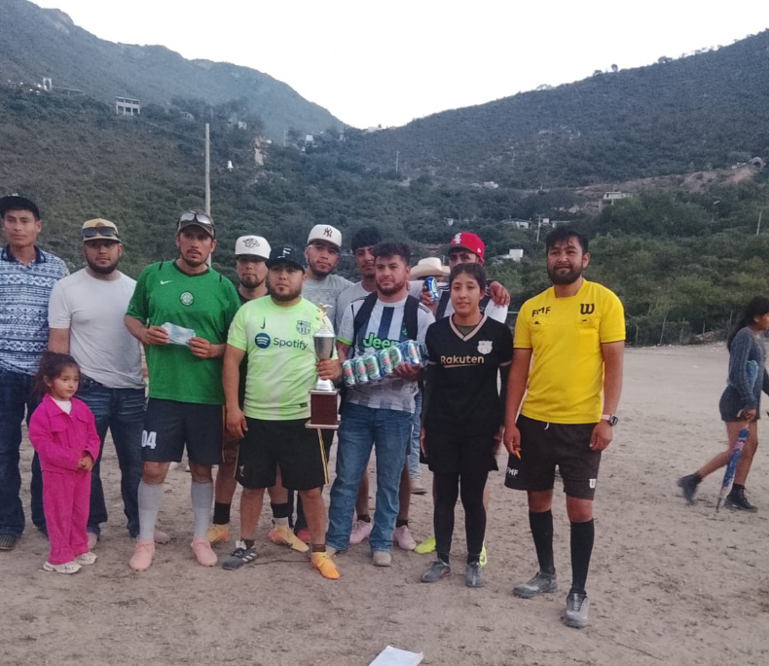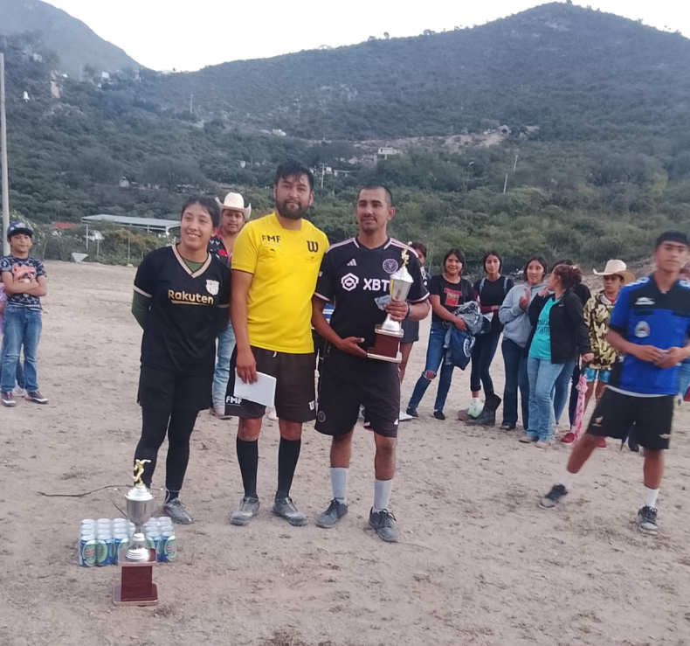
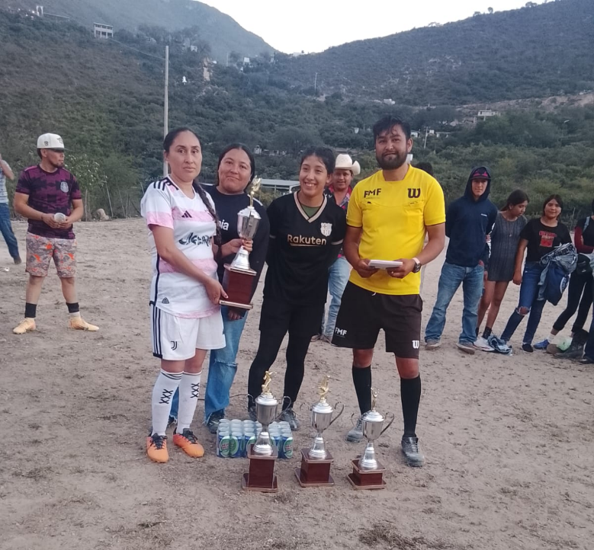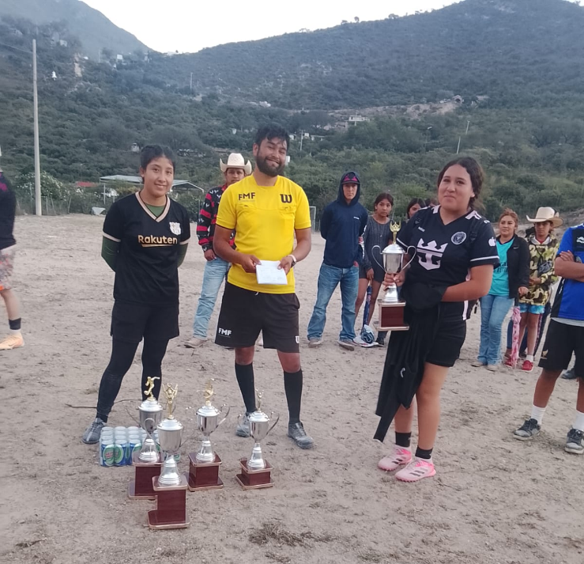

Actividad: “Fiestas Patronales de la Comunidad de La Guadalupana”

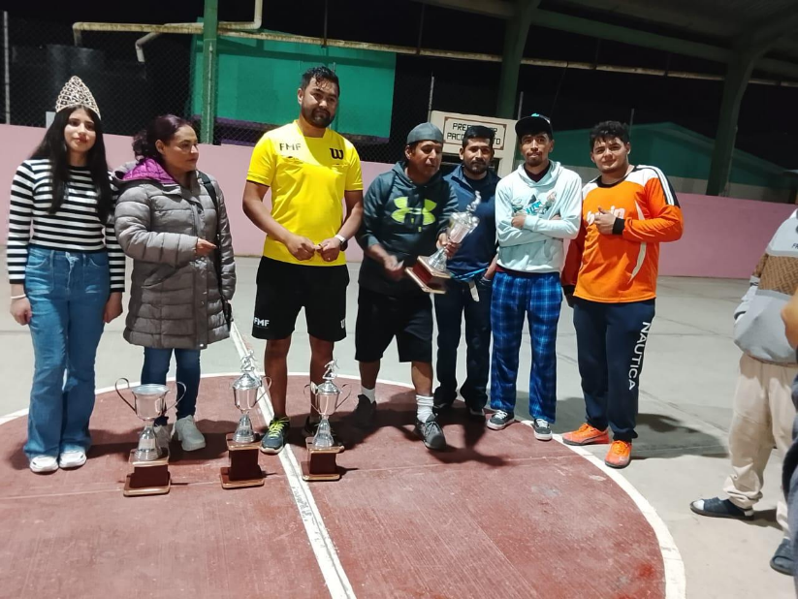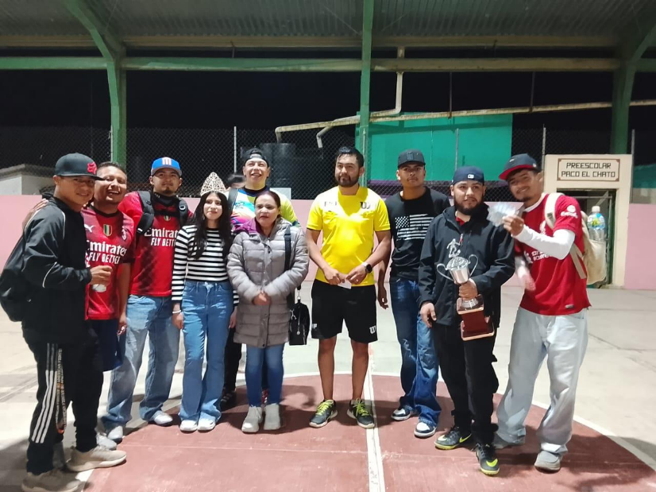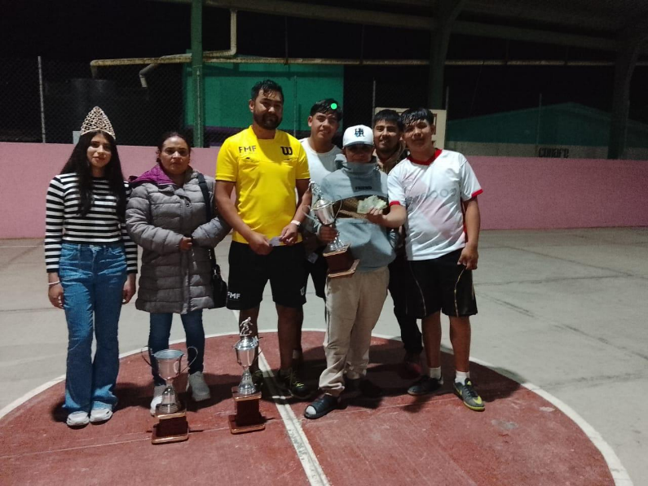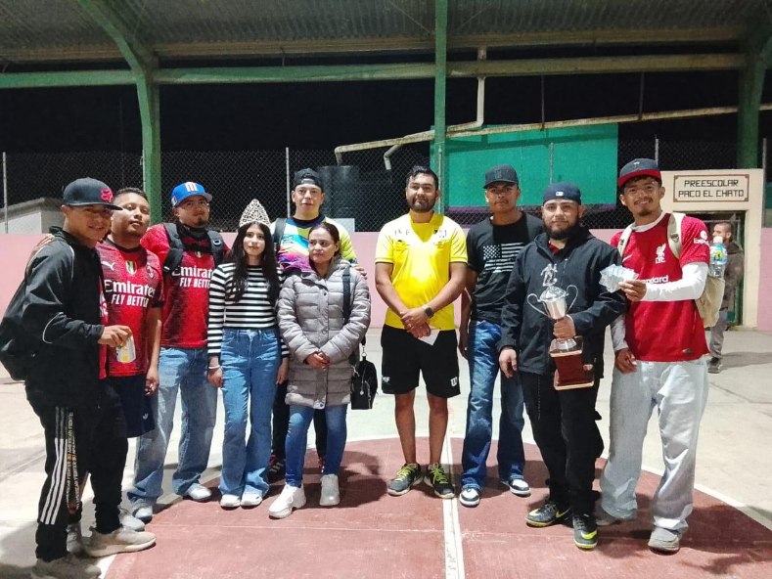

Actividad: “Fiestas Patronales de la Comunidad de Puerto Hondo”
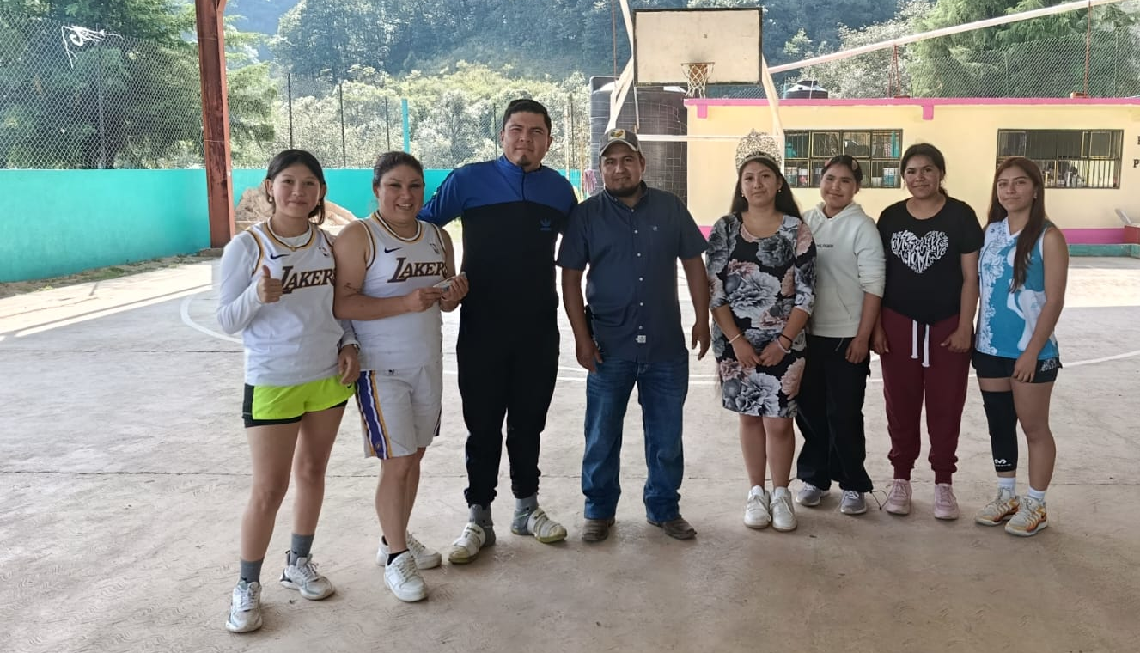
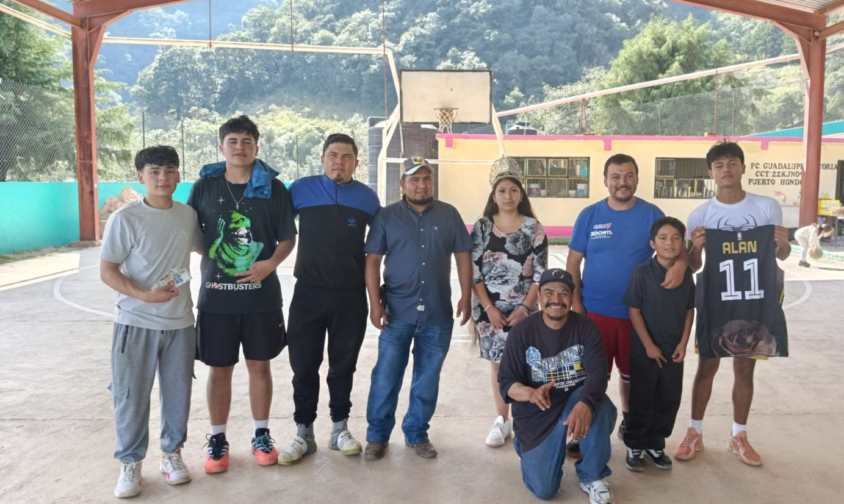
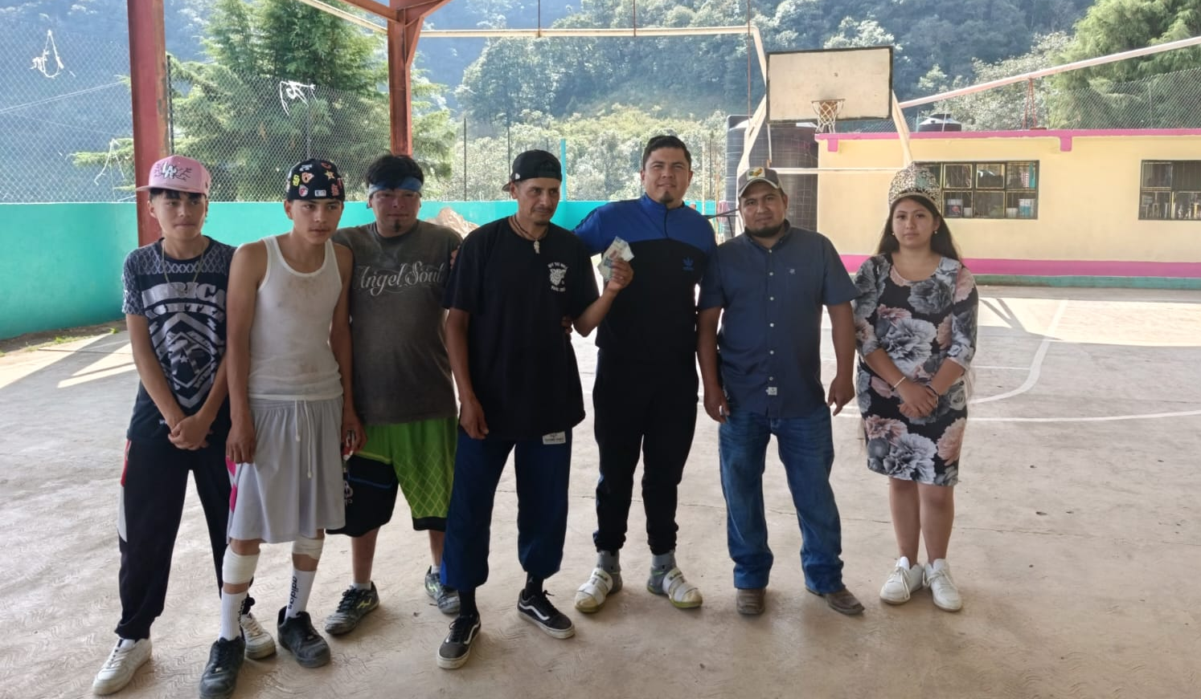

Actividad: “Fiestas Patronales de la Comunidad de Santa Maria de Alamos”
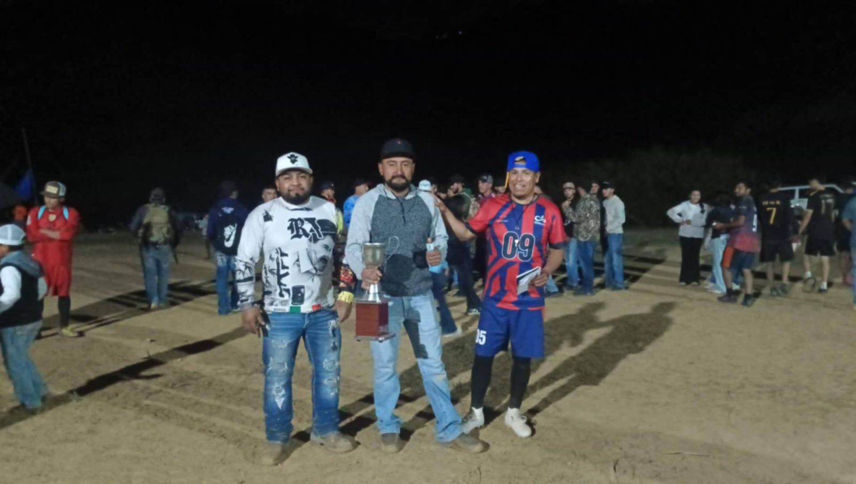
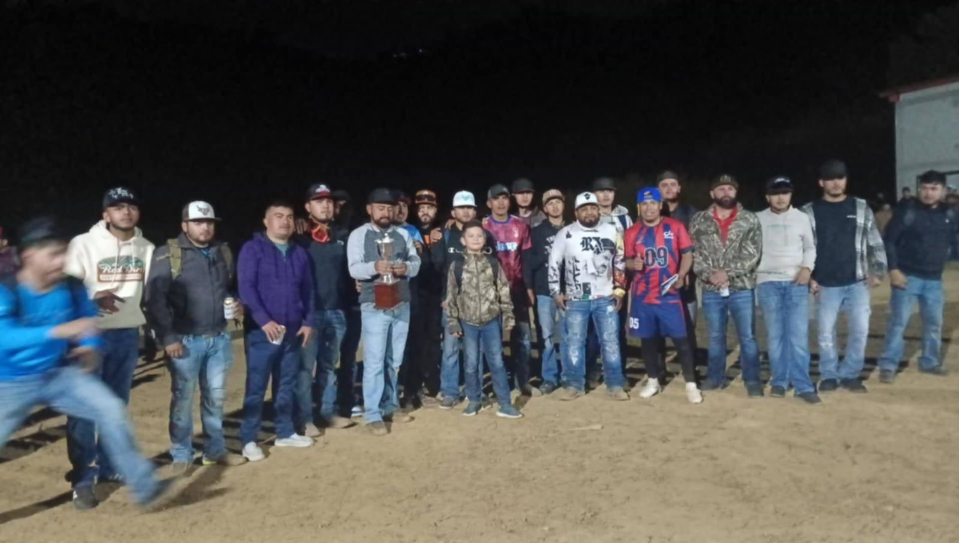
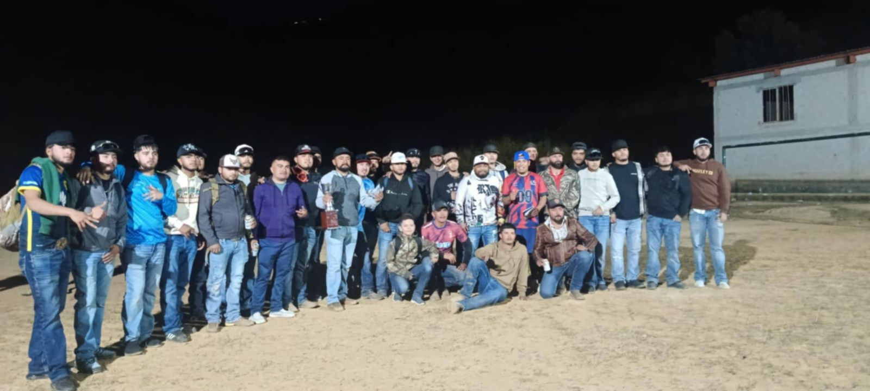

Actividad: final de futbol rápido femenil
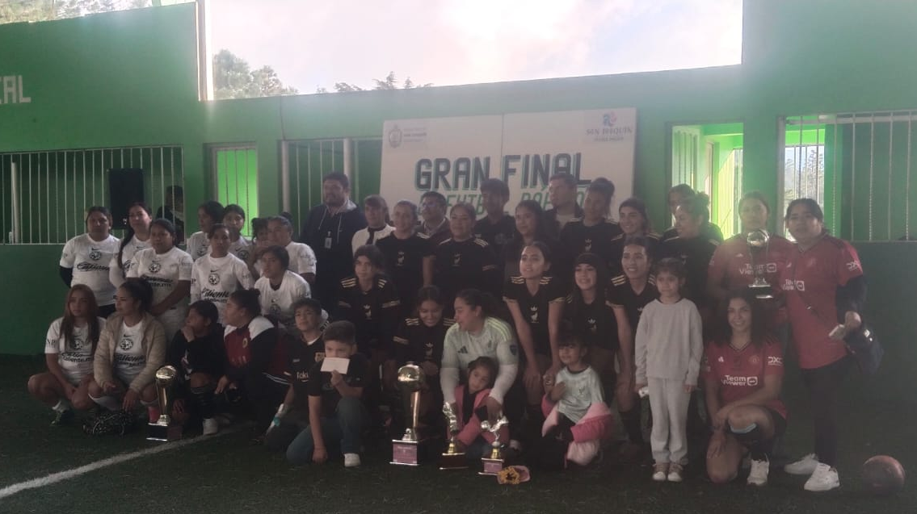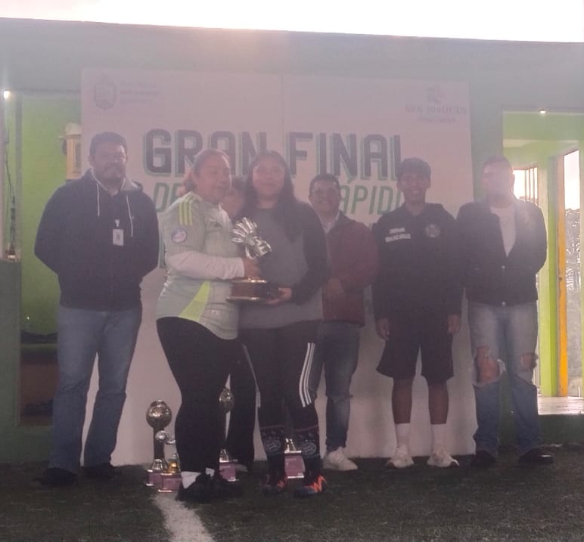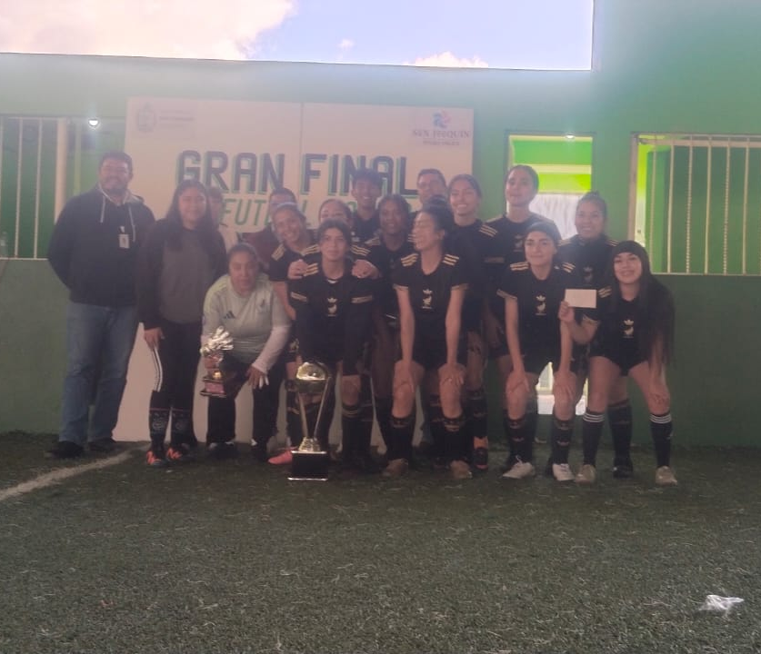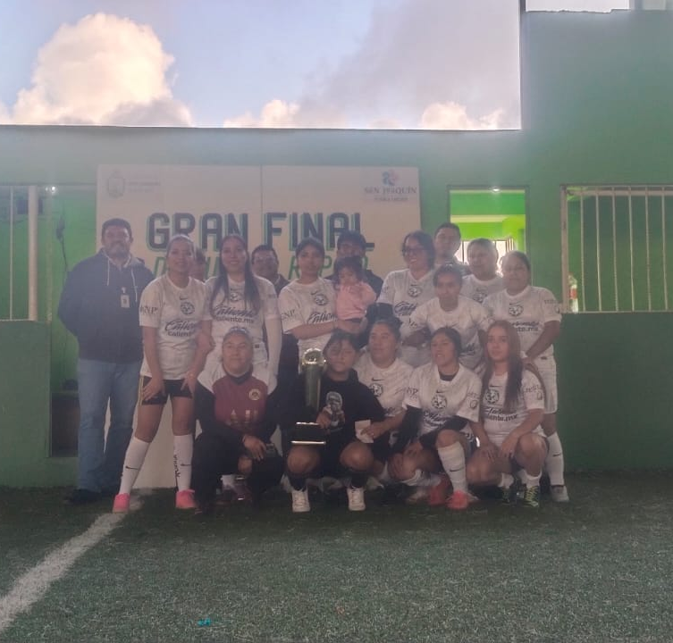

Actividad: final de futbol rápido infantil y juvenil
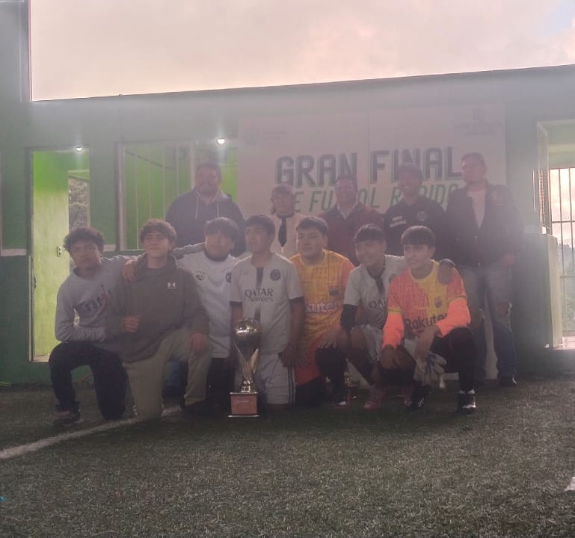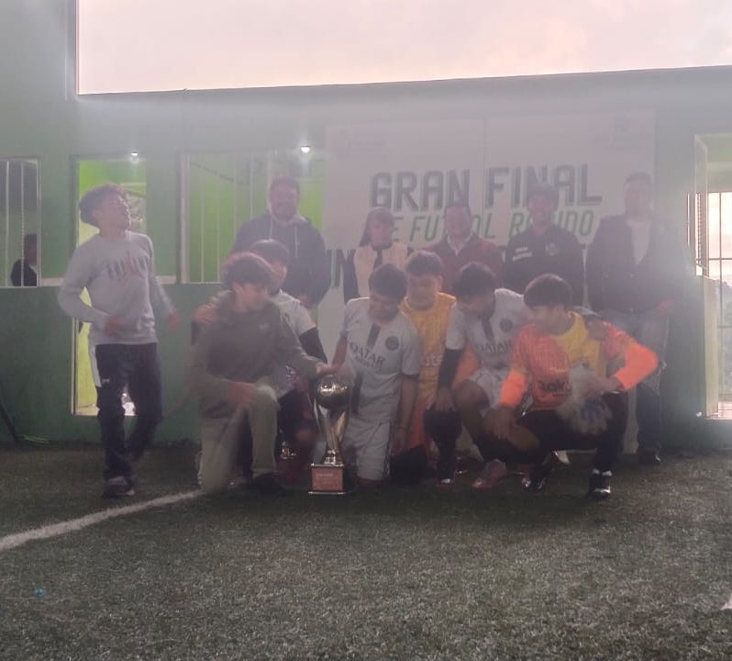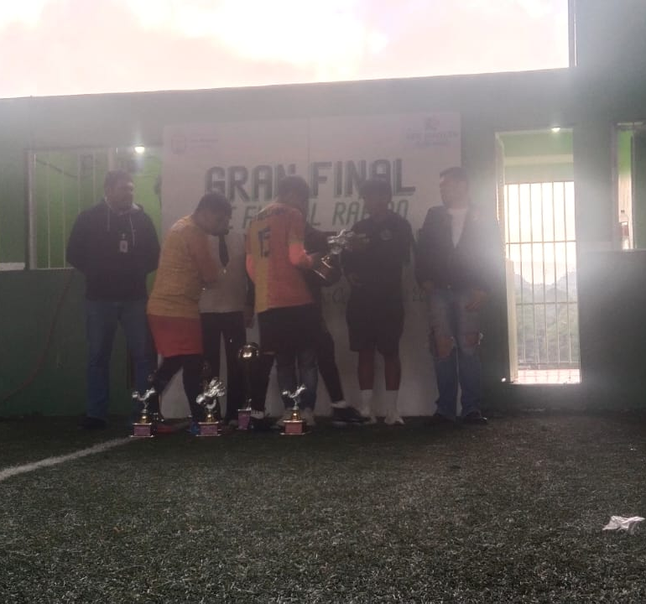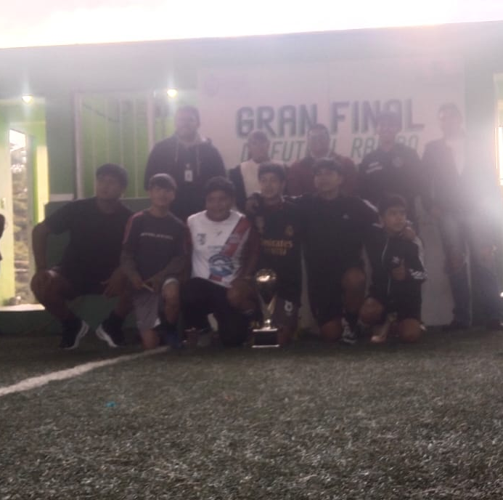

Actividad: apoyo para la realización del altar monumental en la plaza principal
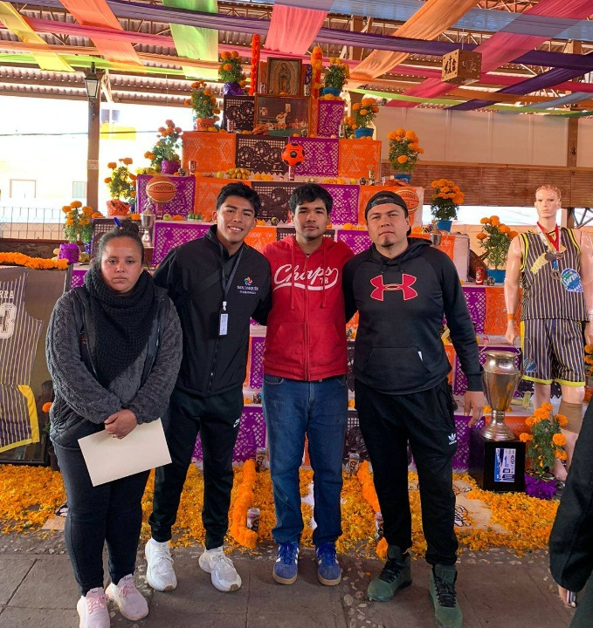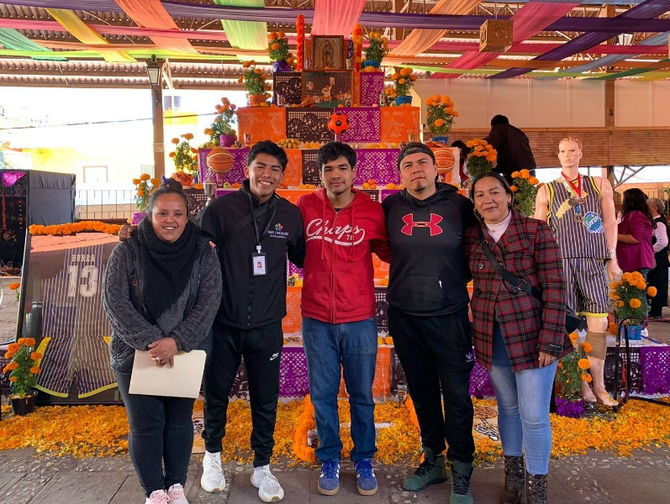
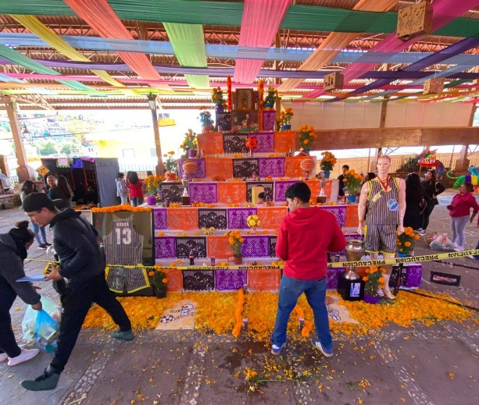
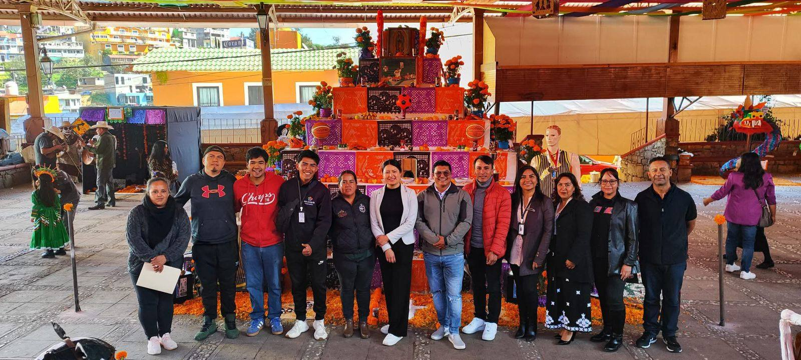
Actividad: mantenimiento a espacio deportivos de la secundaria “Jaime Torres Bodet”
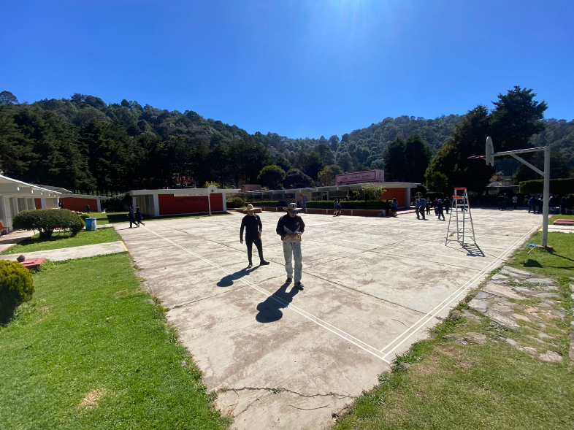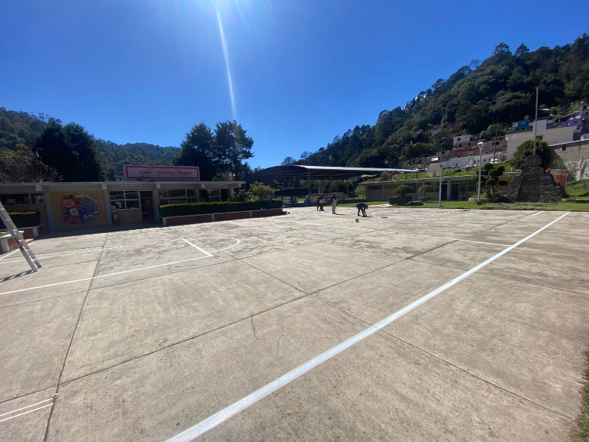
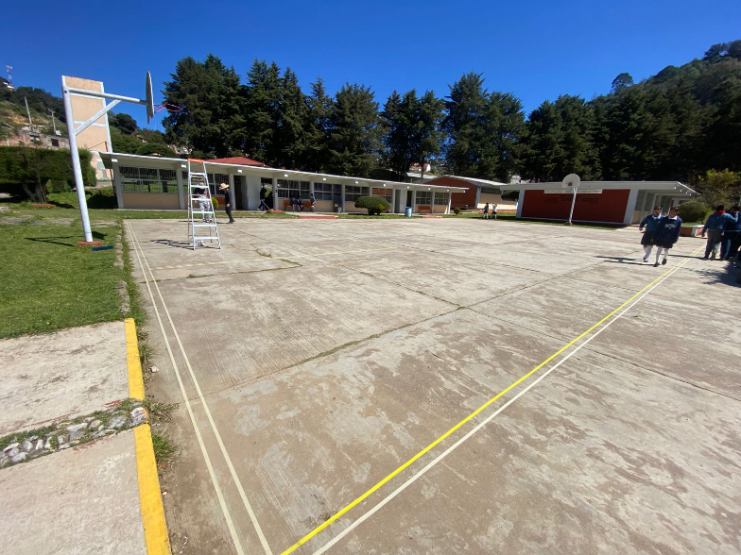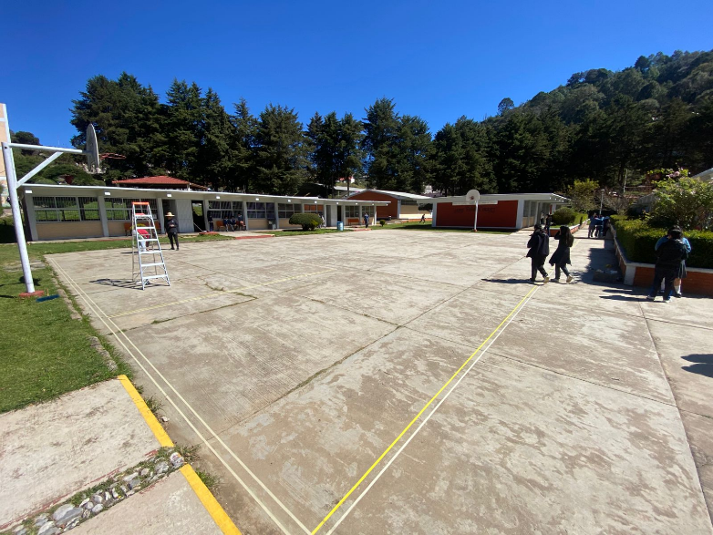

Actividad: inicio de torneo de voleibol en el colegio de bachilleres plantel 14 San Joaquin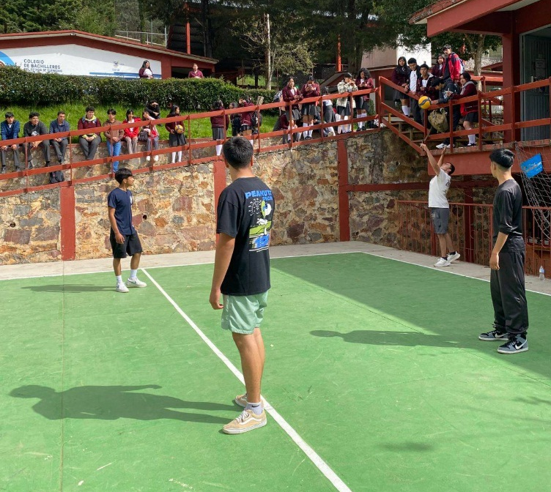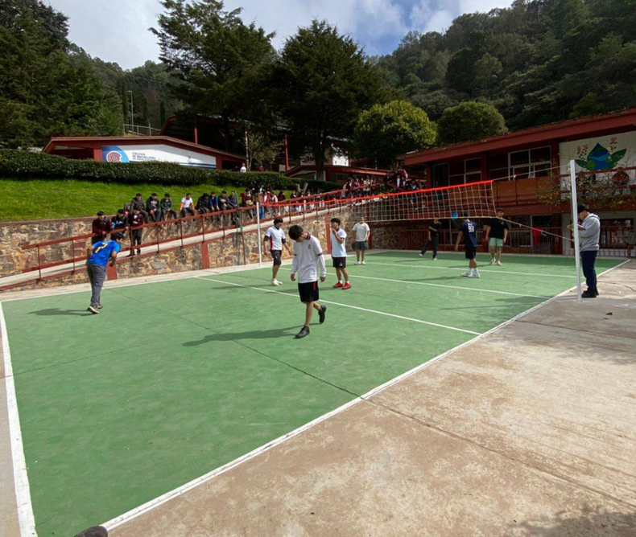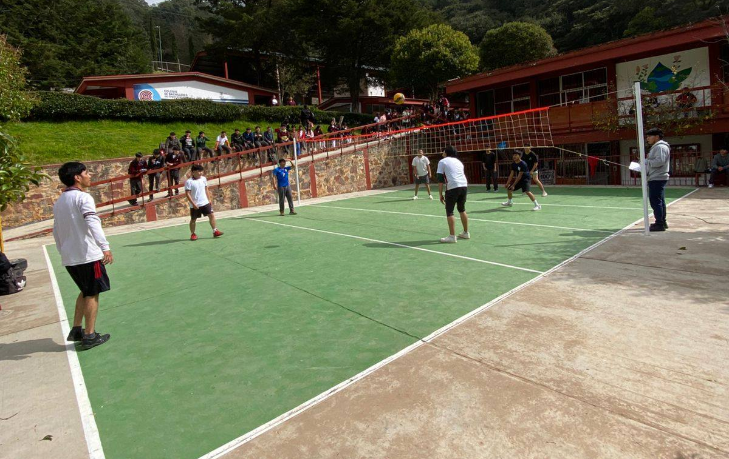

Actividad: encuentros de voleibol con equipos del municipio dentro del aniversario de la revolición mexicana
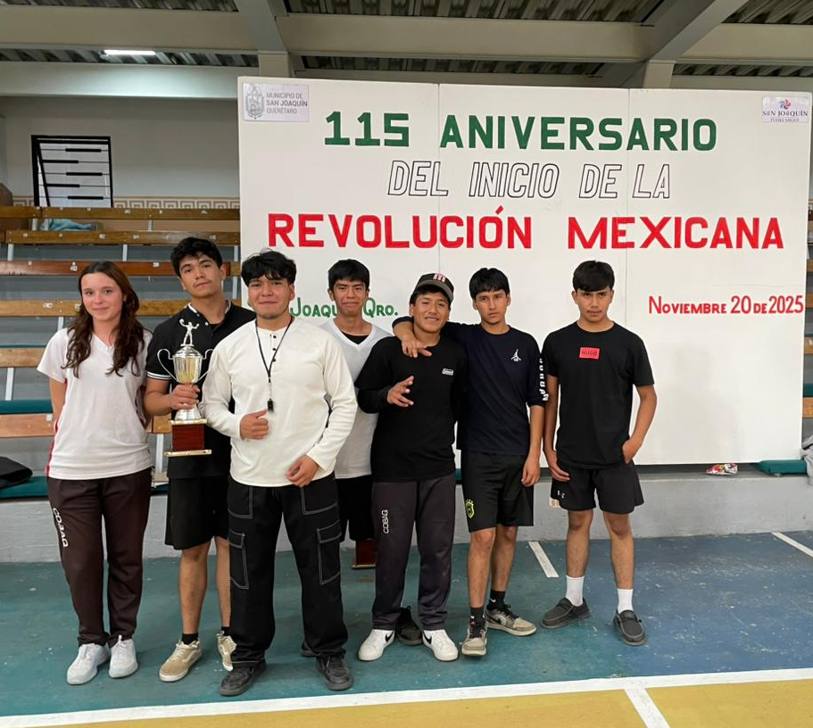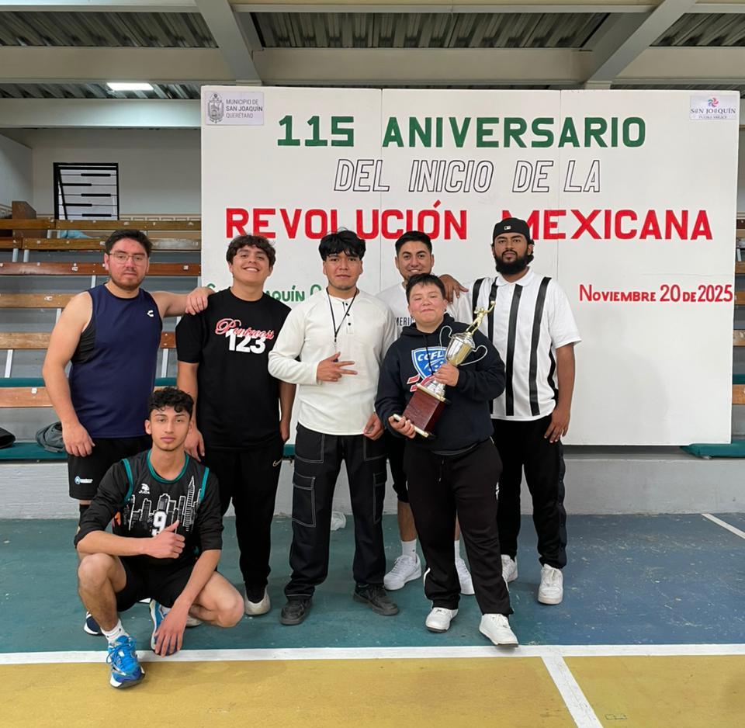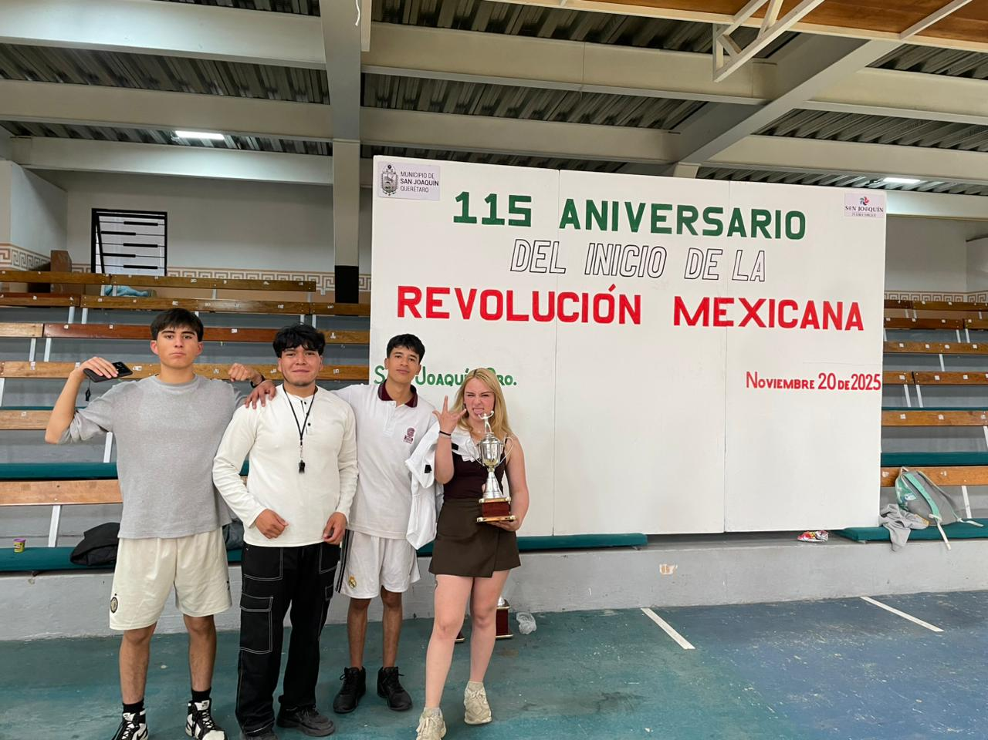

Actividad: final futbol rápido varonil intersemanal
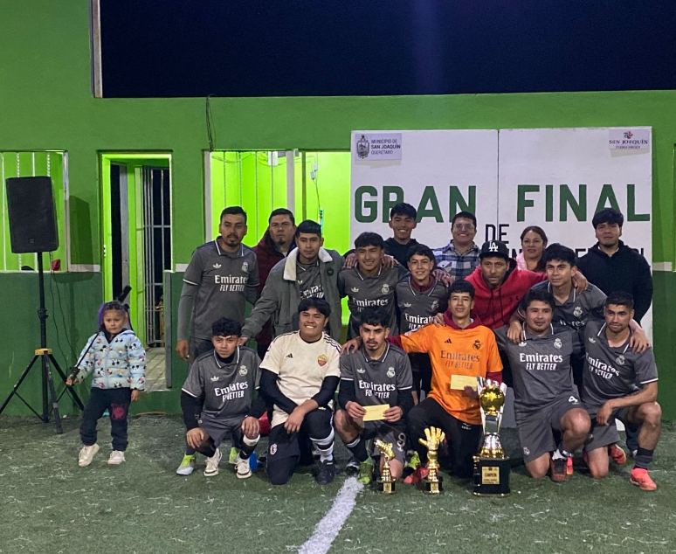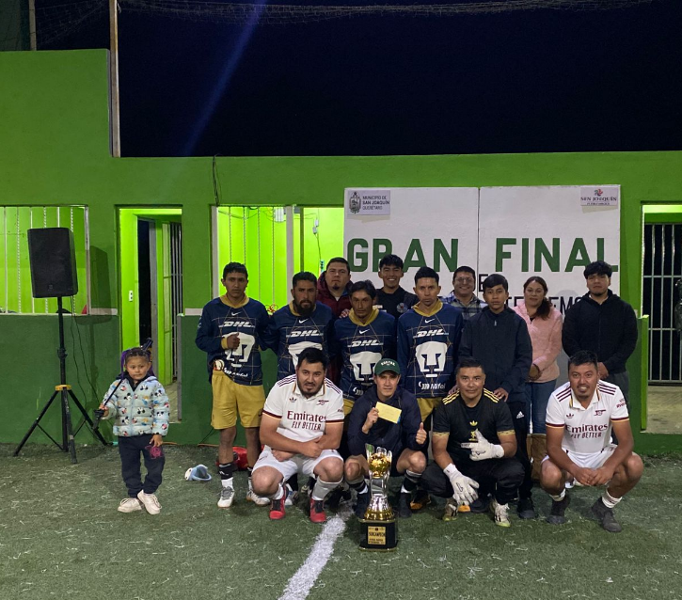
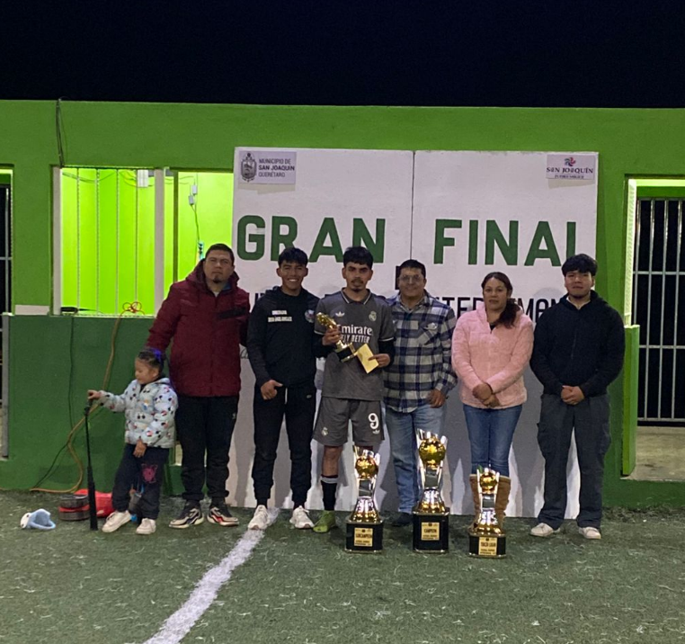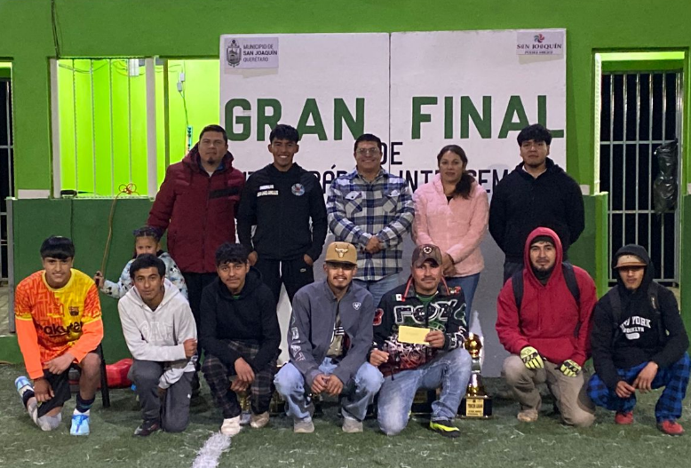
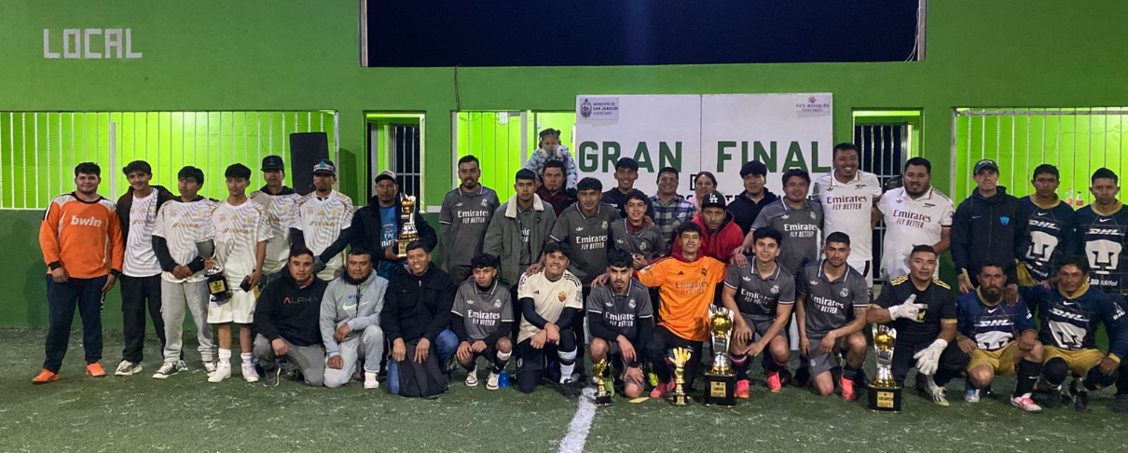

Actividad: final del torneo municipal de voleibol
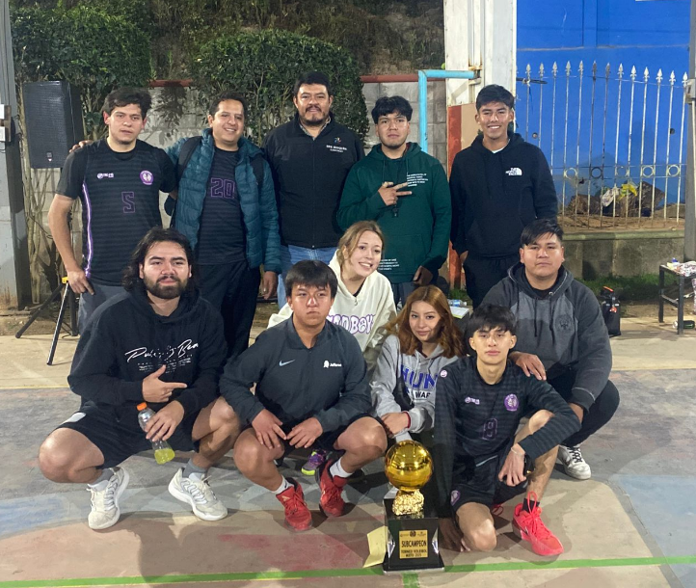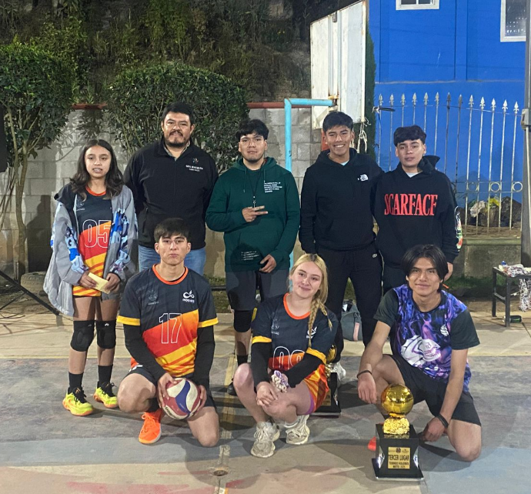
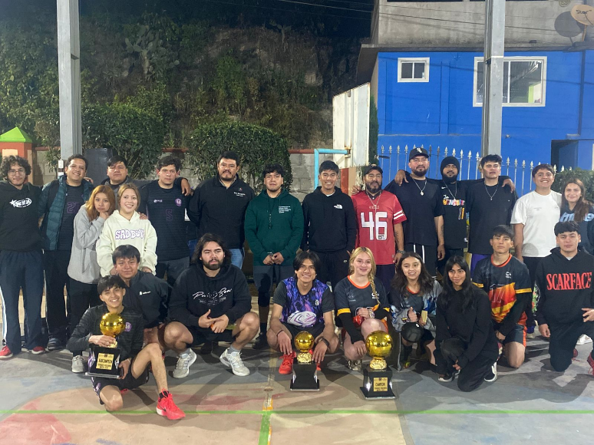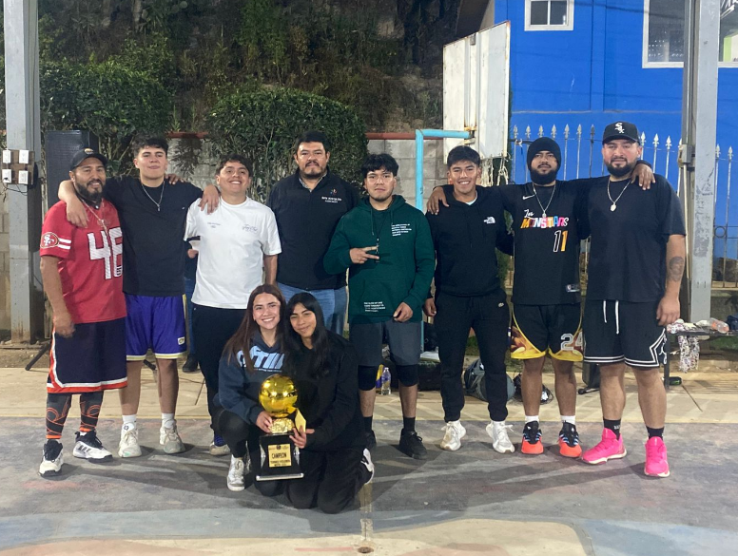
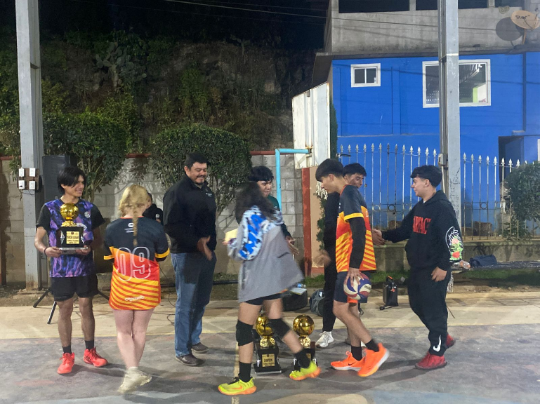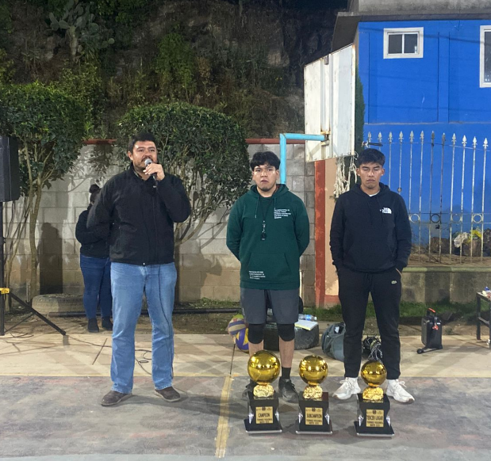

Actividad: final del torneo municipal de basquetbol 3x3
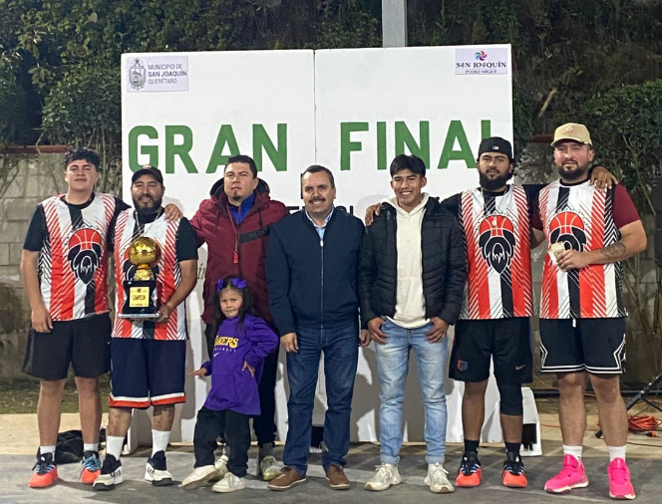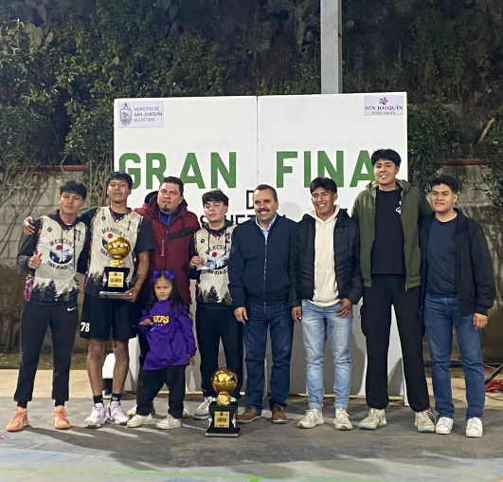
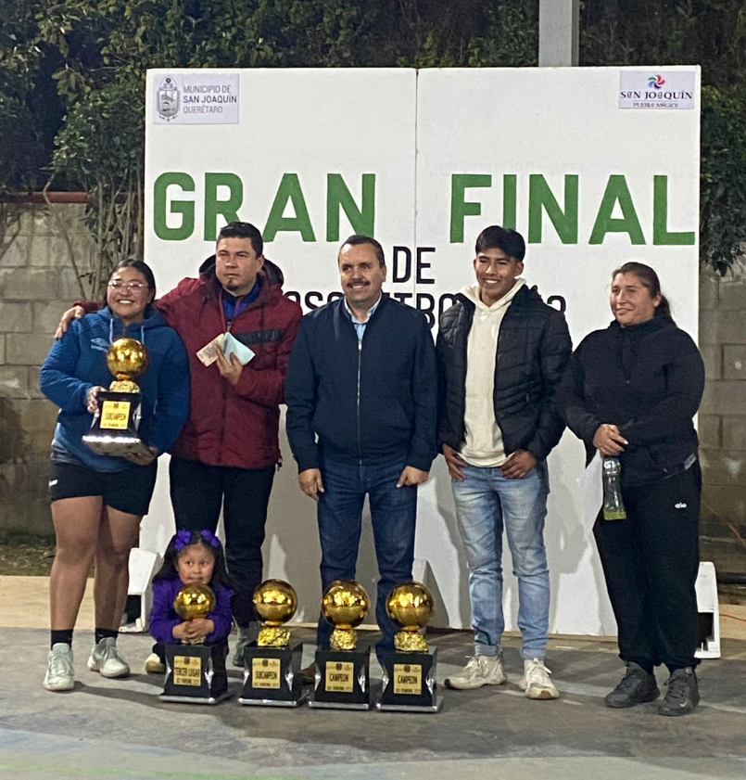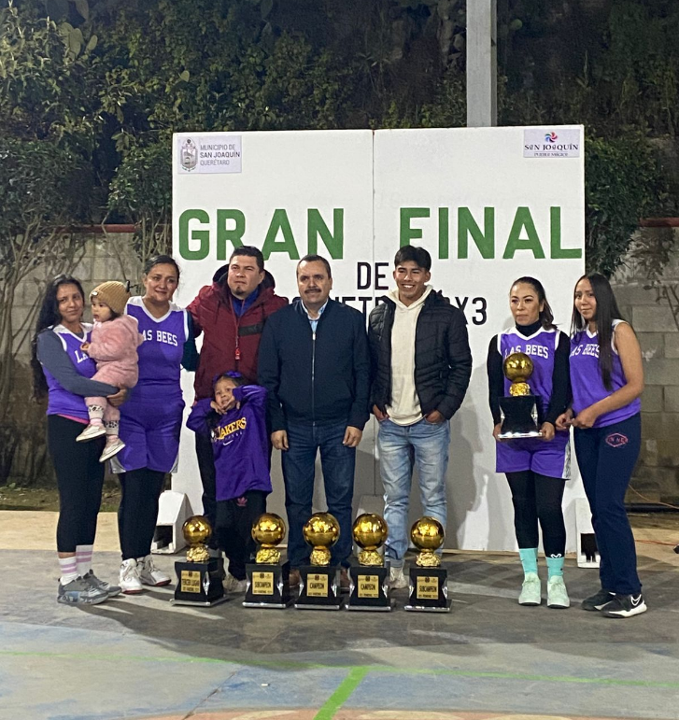
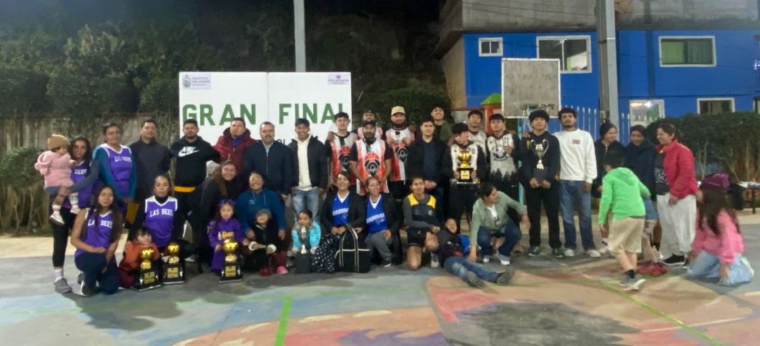

Actividad: mantenimiento a espacios deportivos en la universidad ITQ
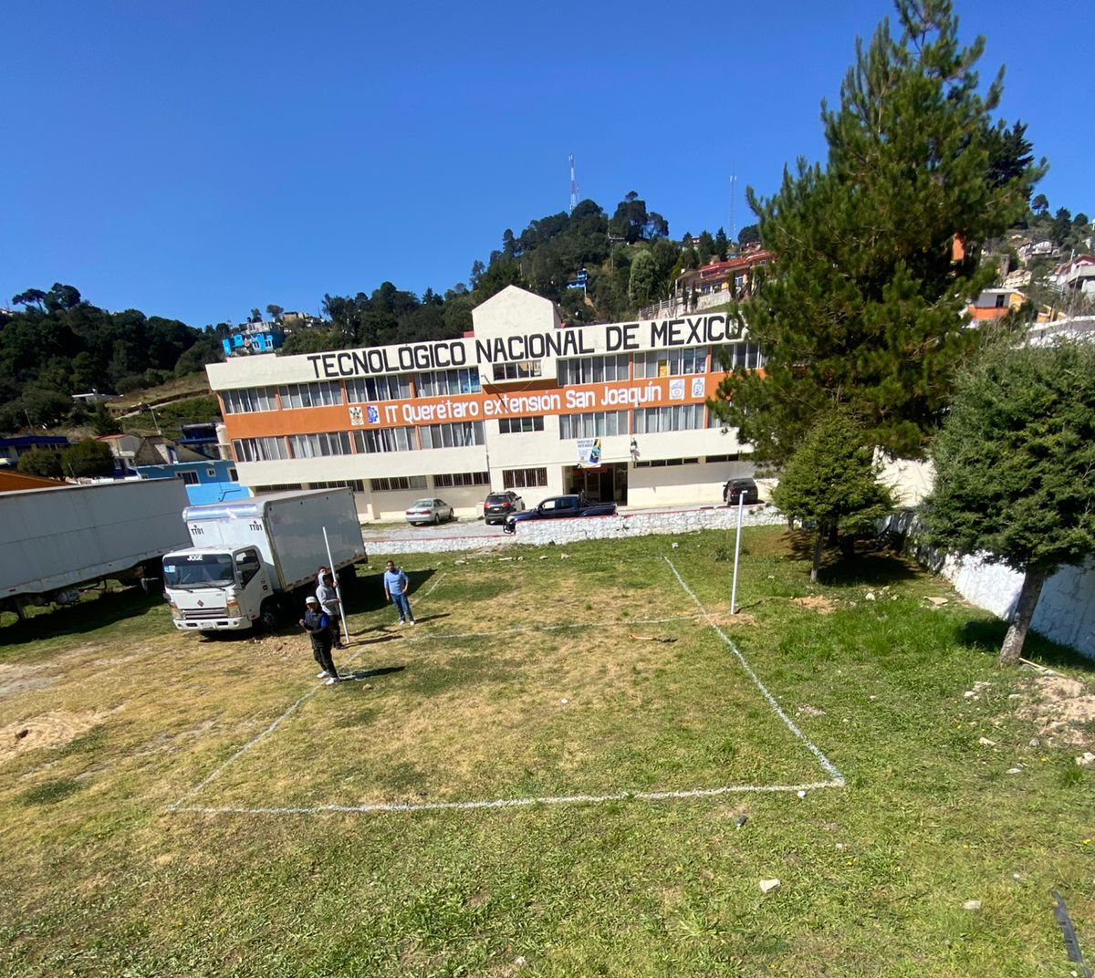}

Actividad: mantenimiento a espacios deportivos en el colegio de bachilleres plantel 14 San. 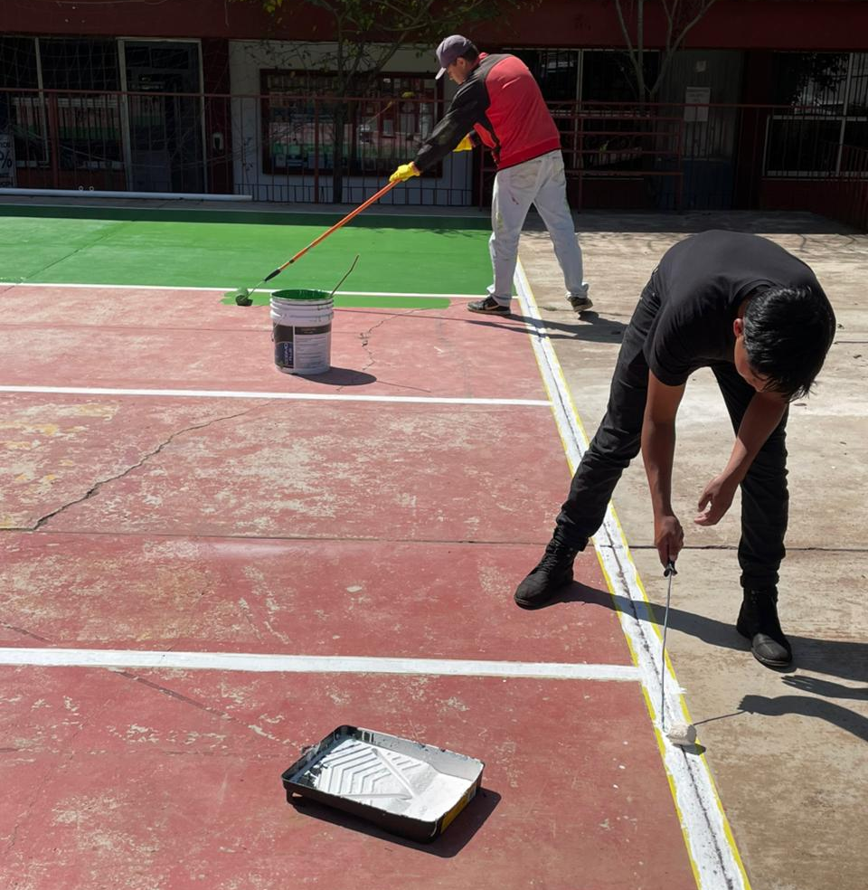 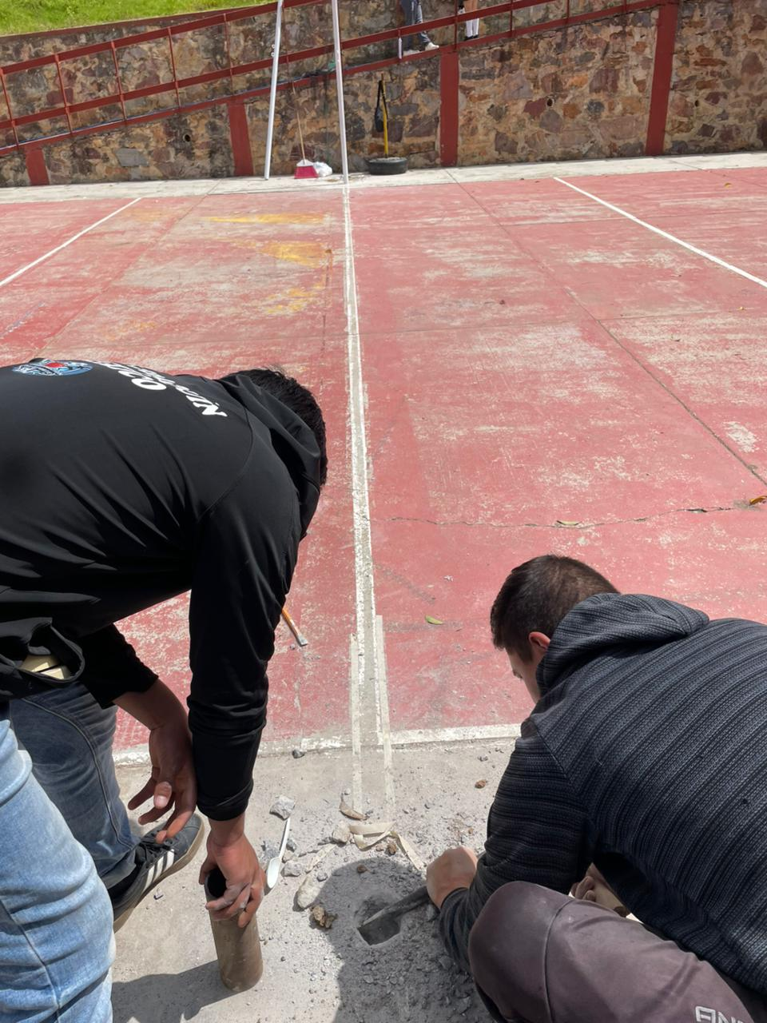
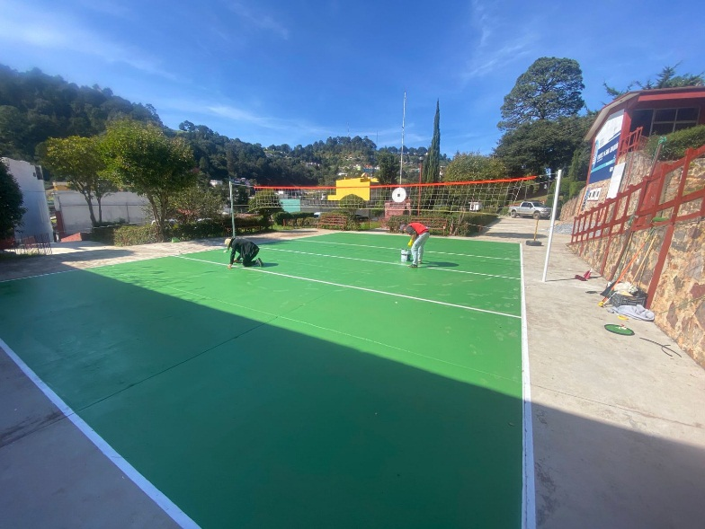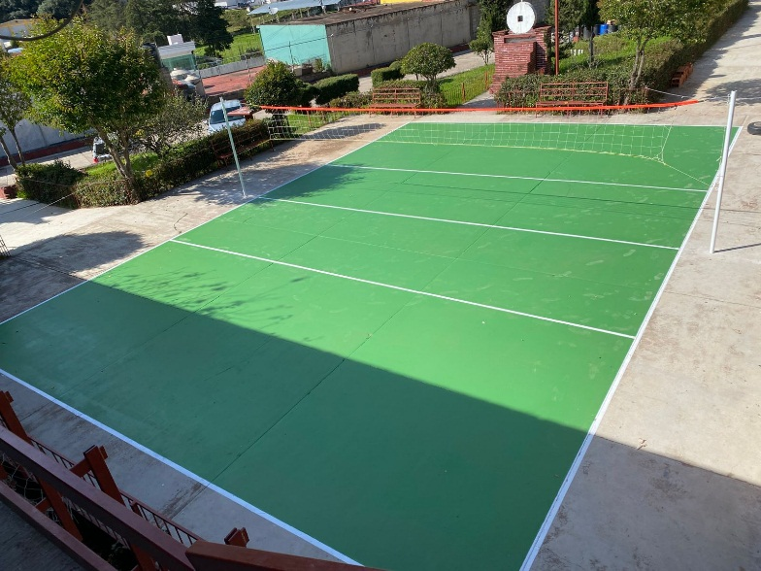

Actividad: preseleccion de atletismo en la escuela secundaria “Jaime Torres Bodet”
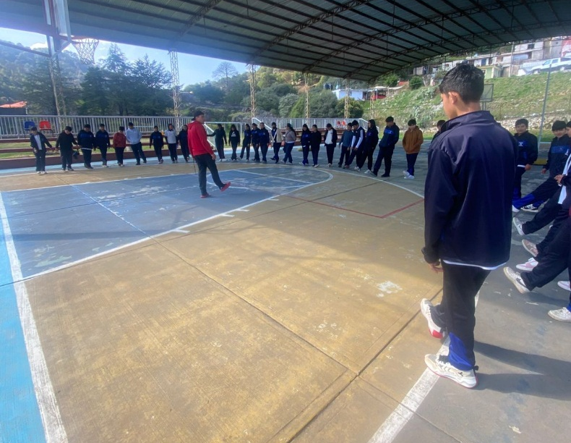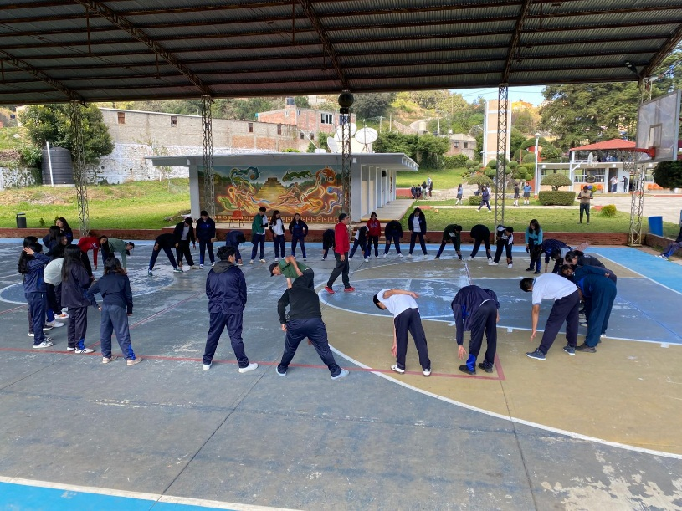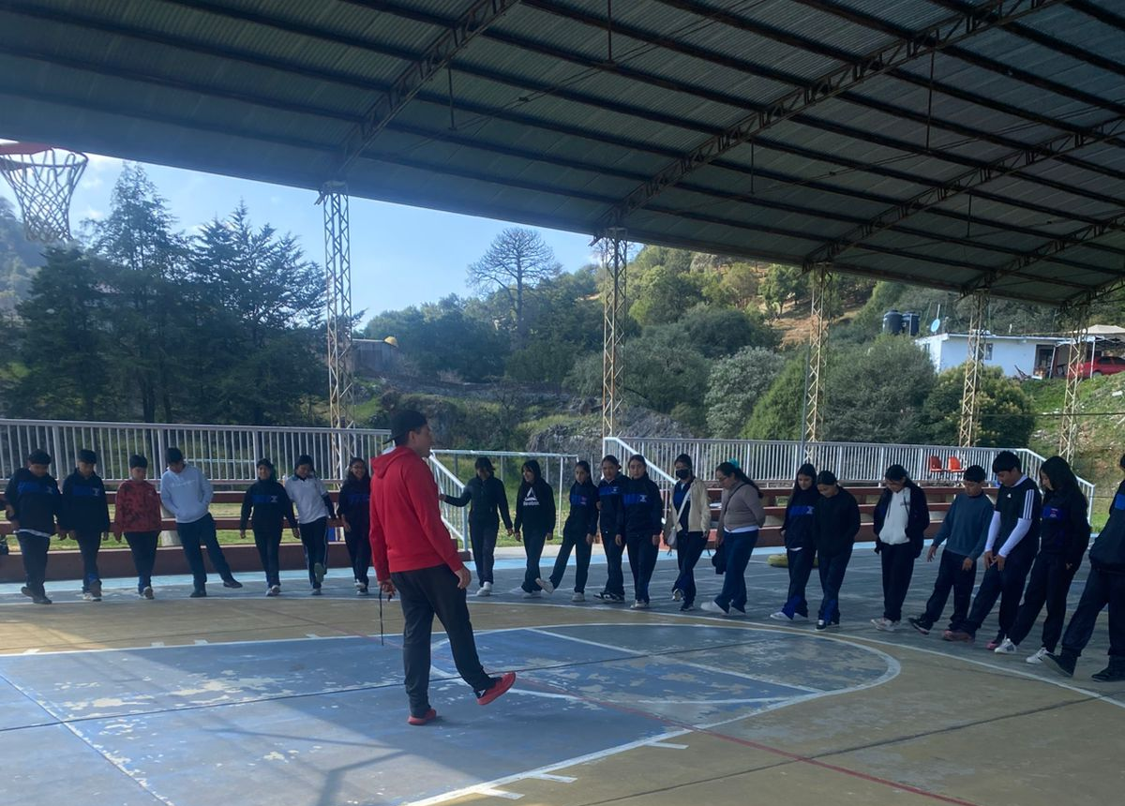

Actividad: Encuentro deportivo en la ciudad de Pachuca con jóvenes de nuestro municipio 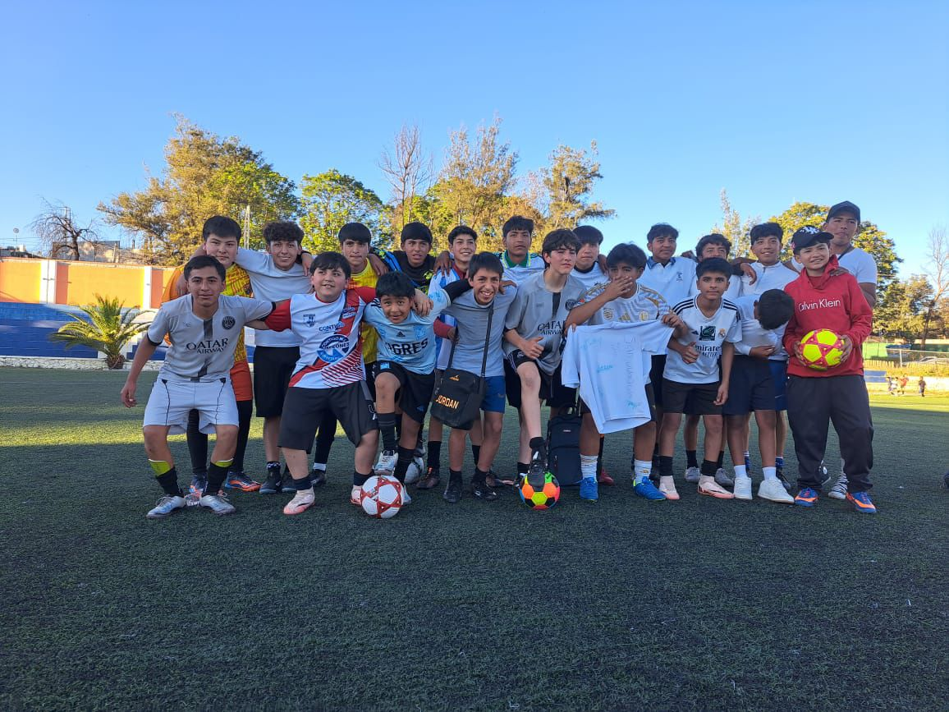
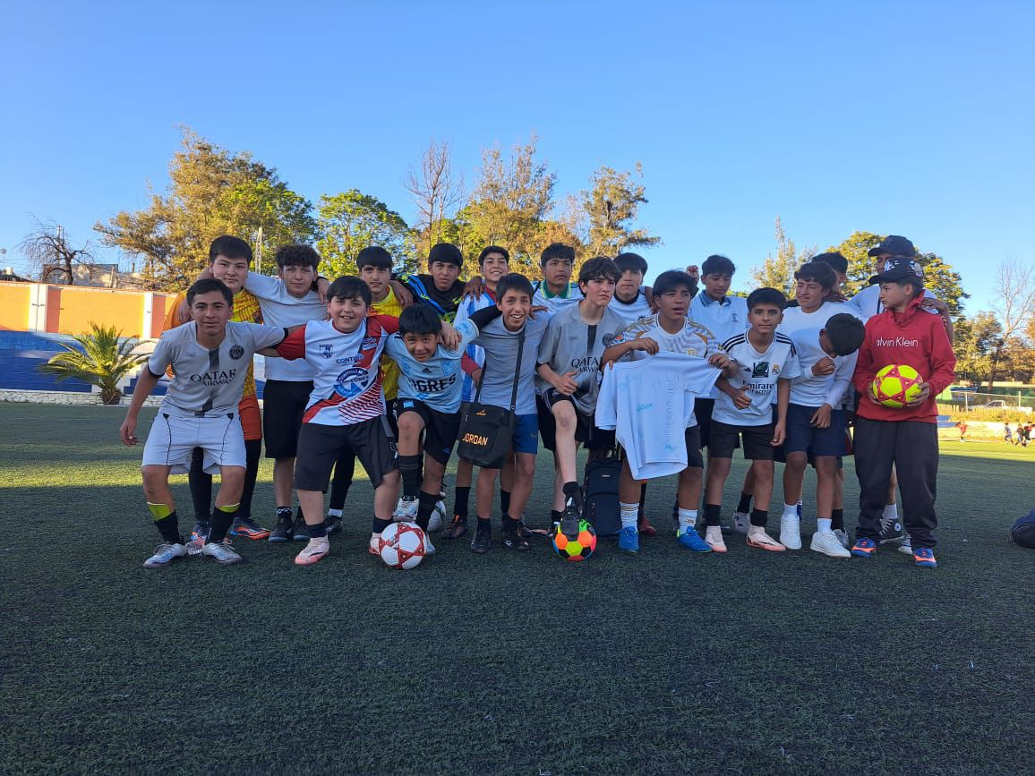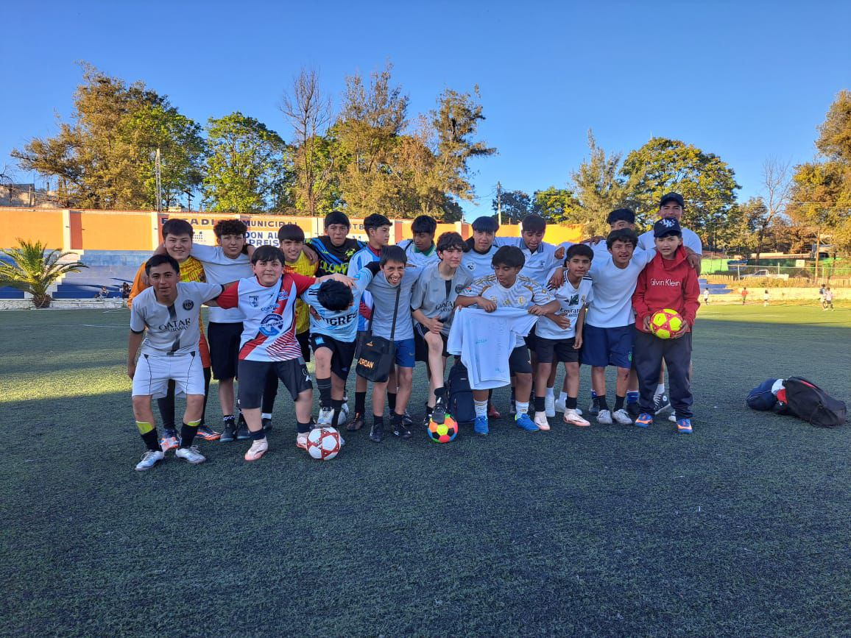
Actividad: equipamiento a equipos de los diferentes torneos que se están llevando a cabo en nuestro municipio (voleibol, futbol, basquetbol, futbol rápido diferentes ramas, basquetbol 3x3)
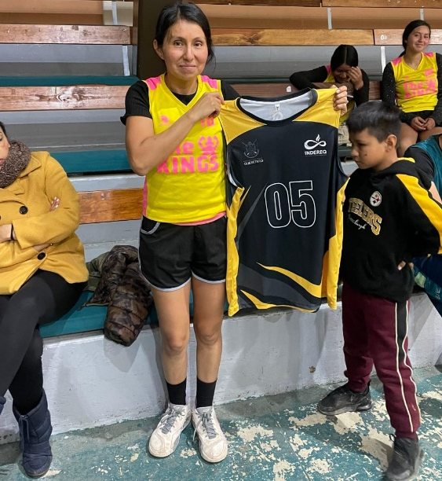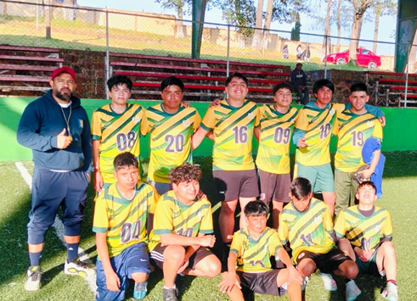
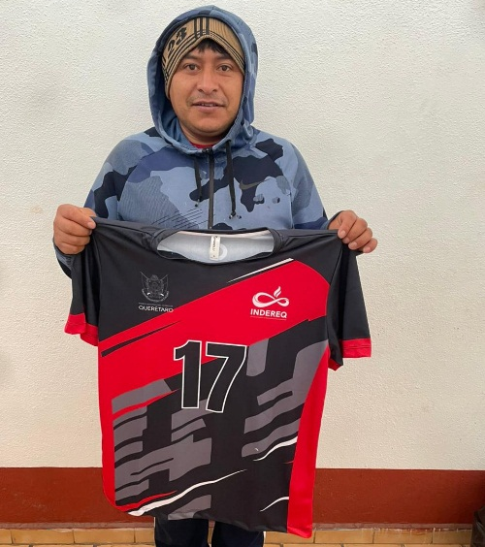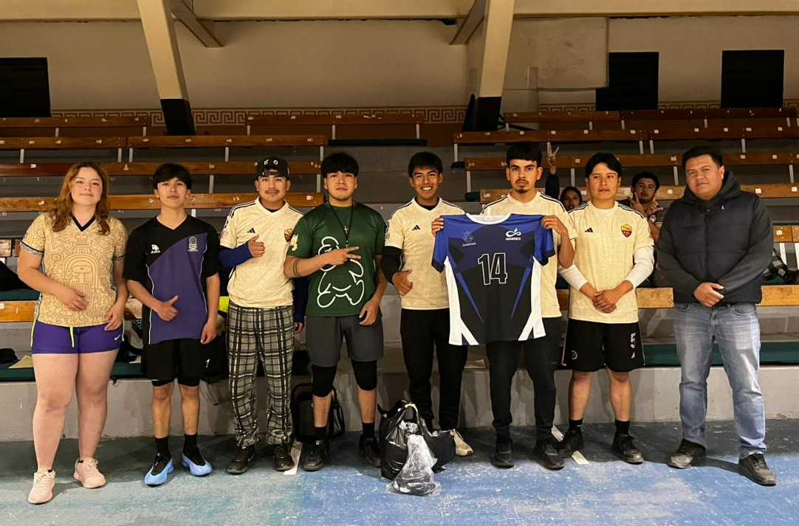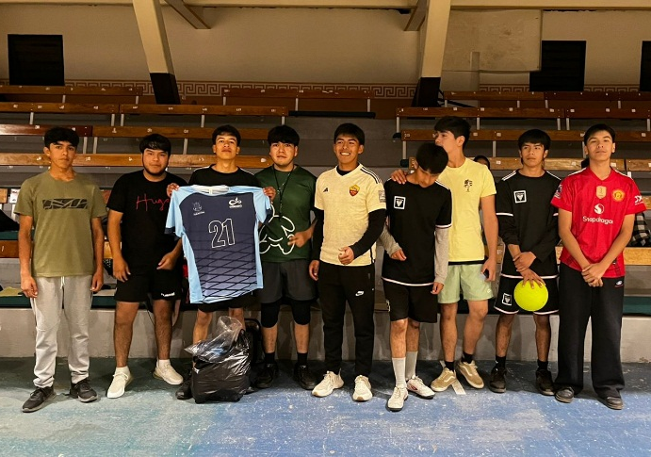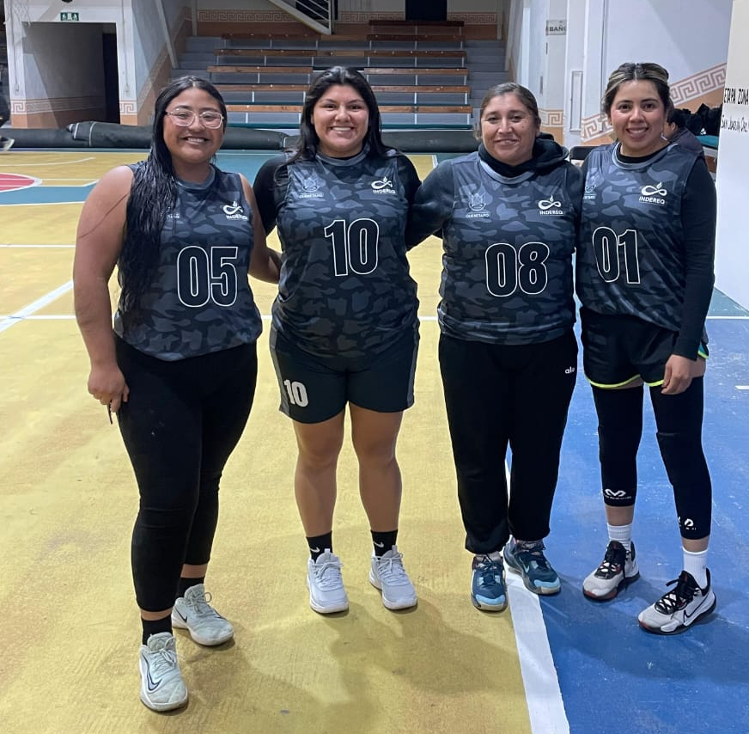

Actividad: apoyo con personal en los encuentros deportivos de telesecundarias que se realizaron en campo alegre
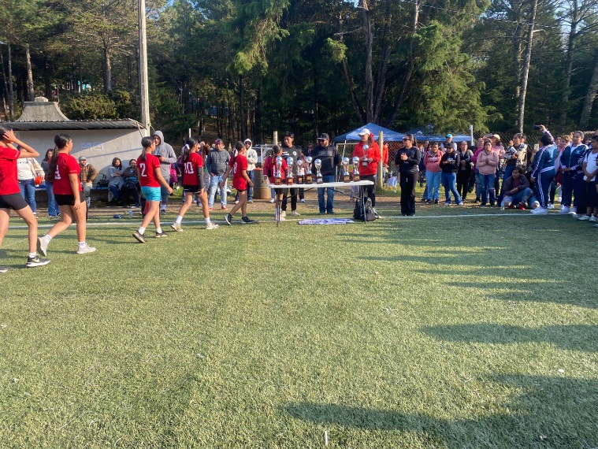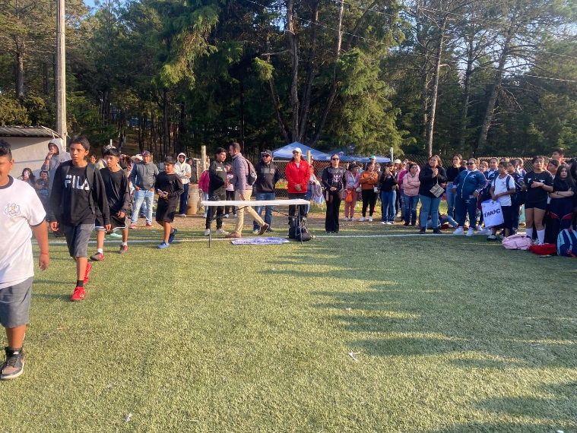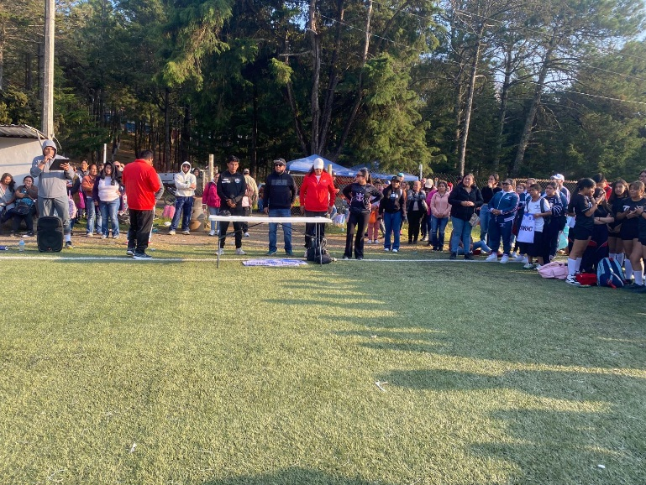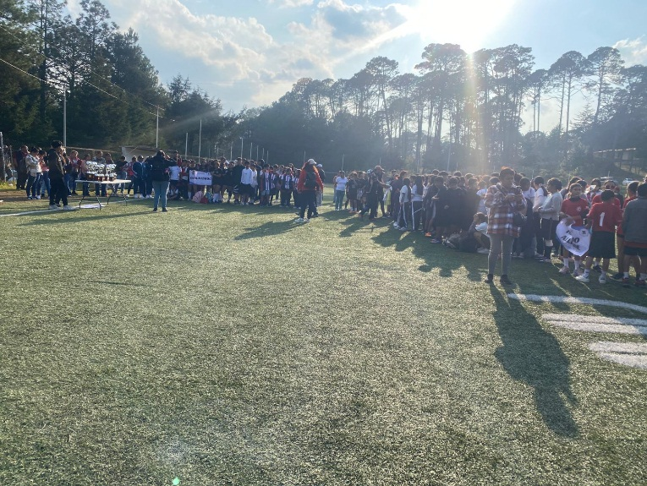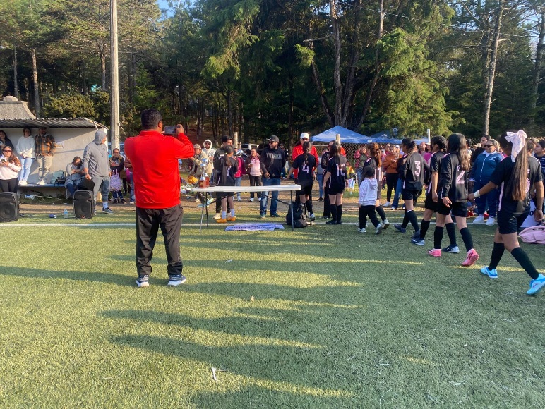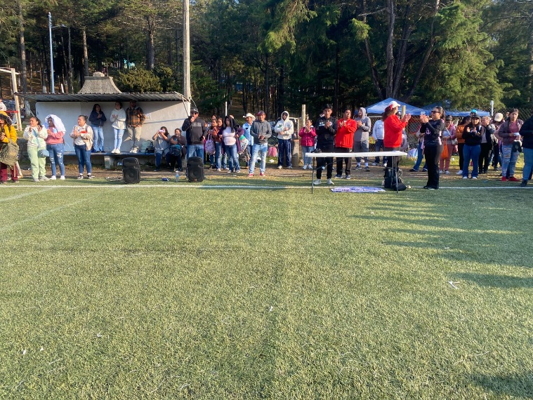

Actividad: apoyo con personal en los juegos deportivos CONDEBA 2025-2026 secundarias generales
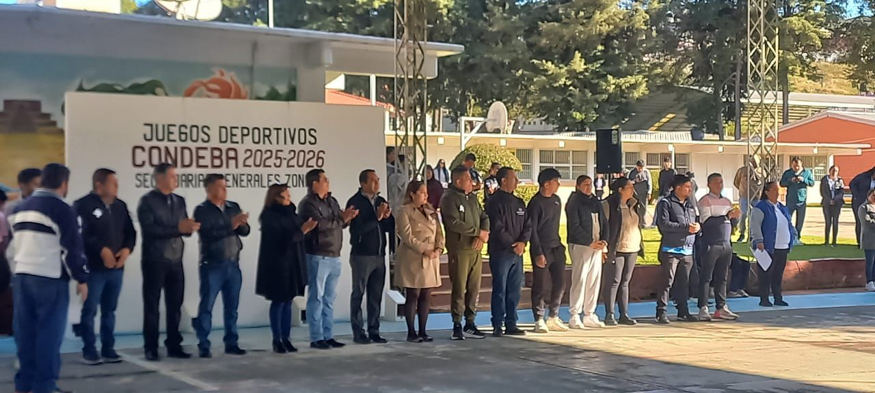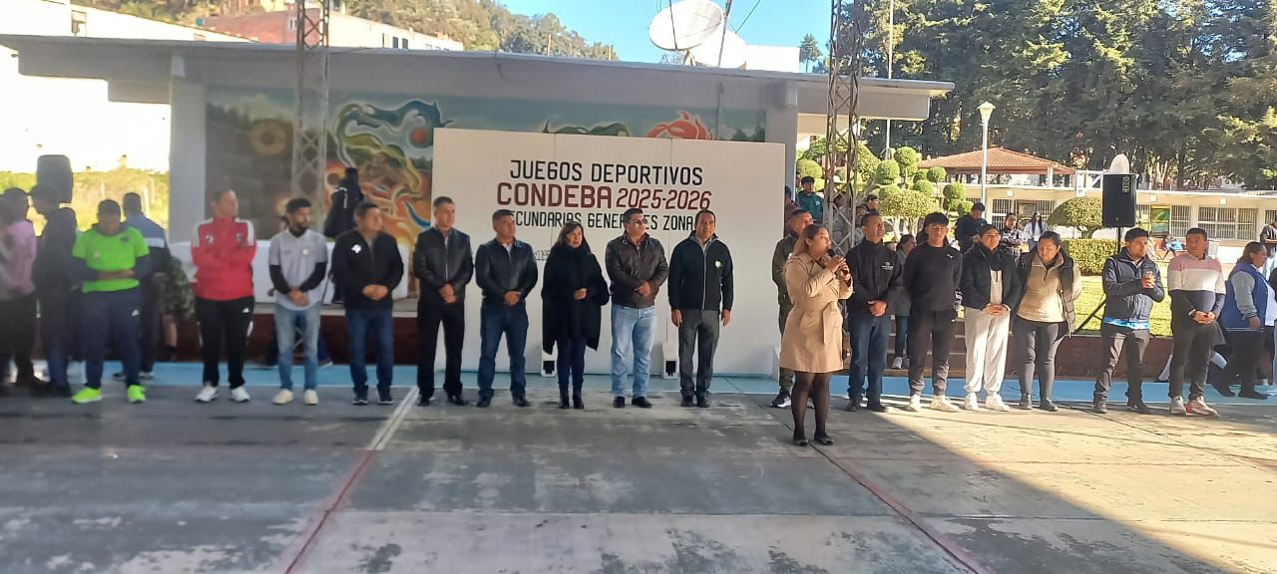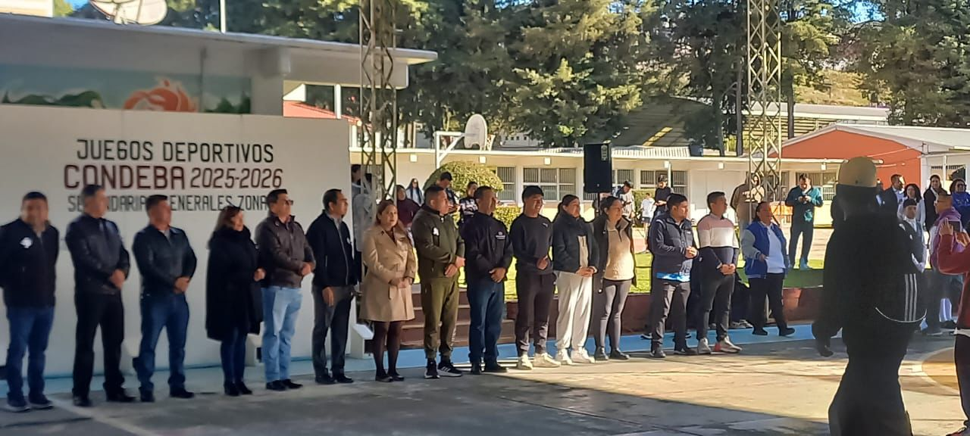

Actividad: gestión con trofeos y material deportivo en la ciudad de Querétaro (INDEREQ)
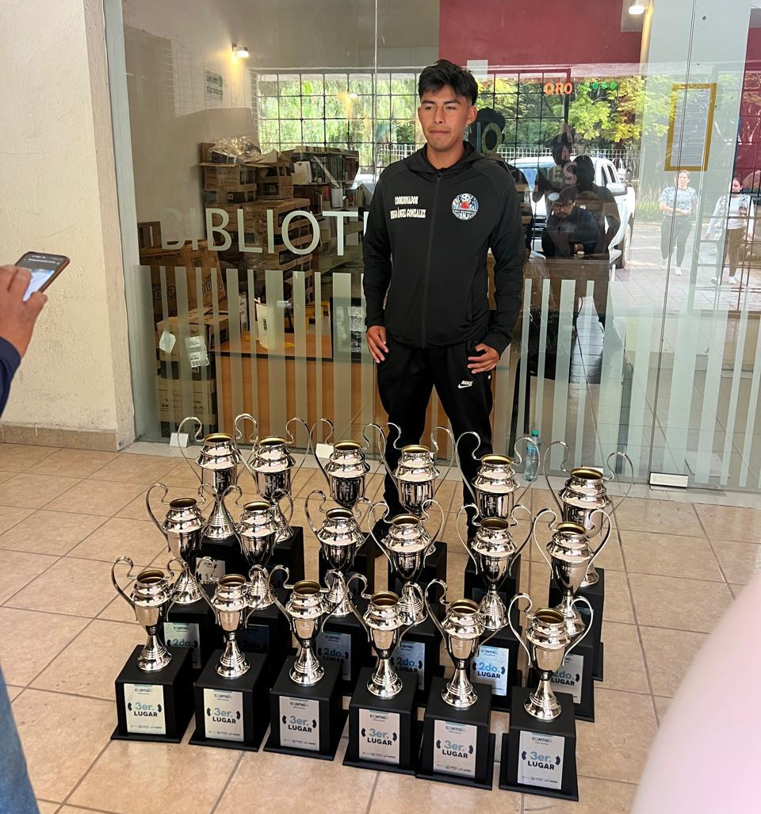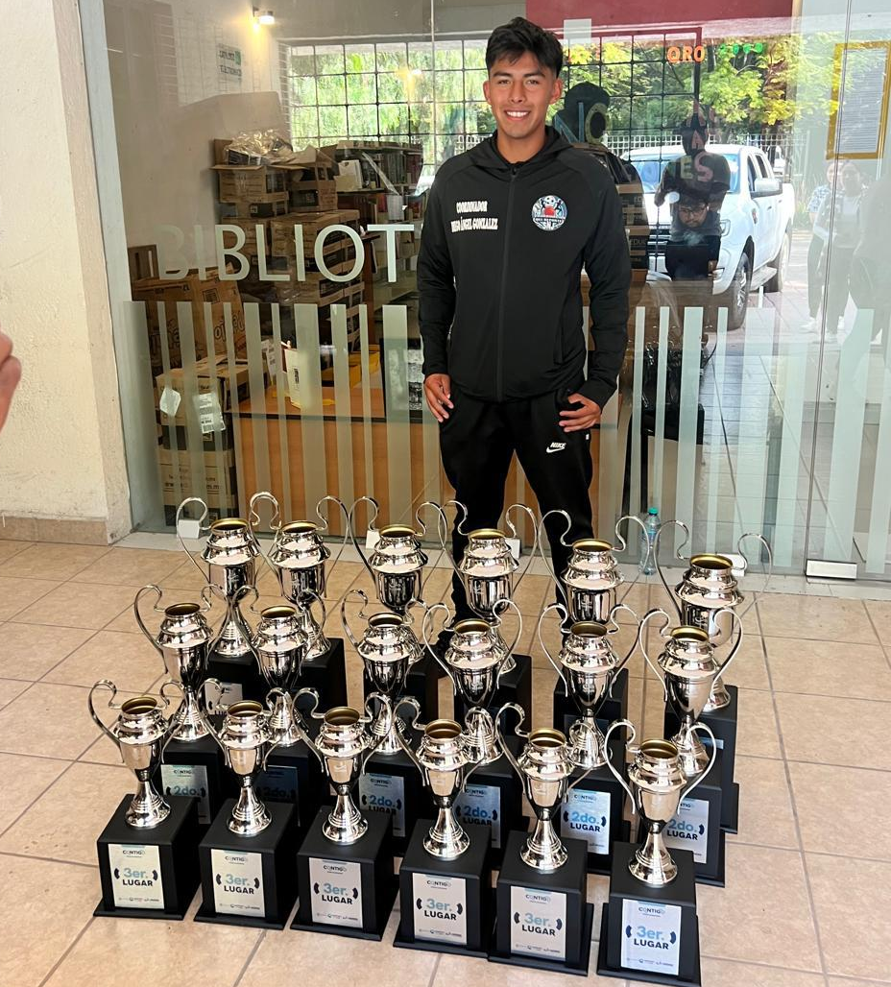
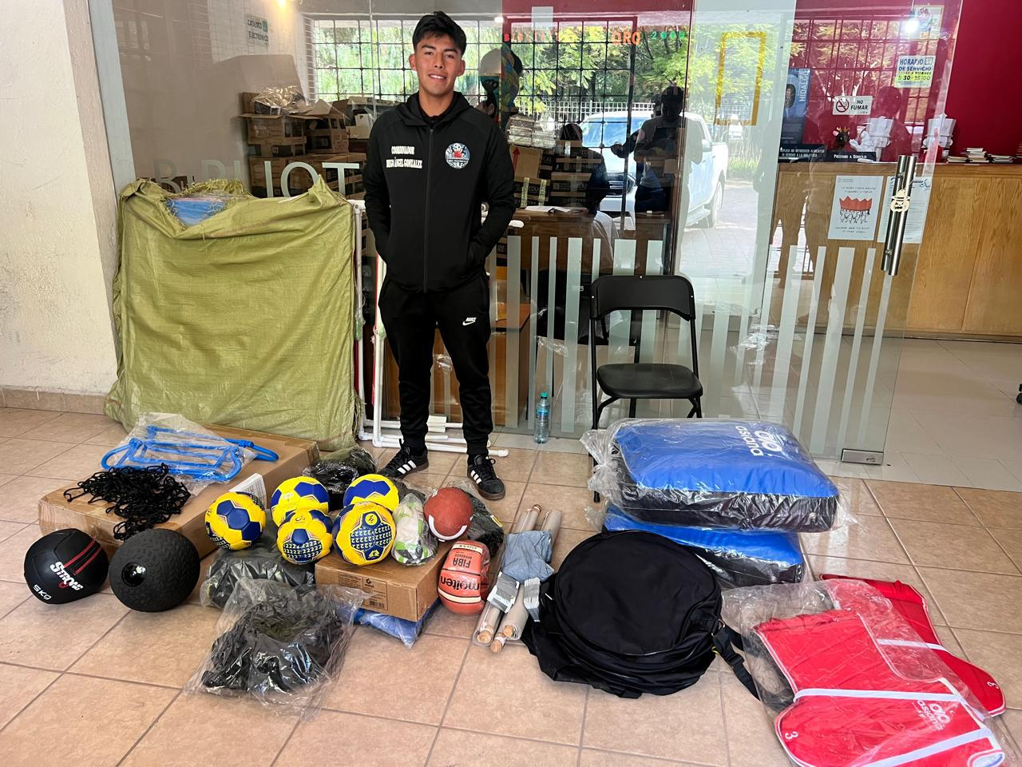

Actividad: final de futbol soccer (ganador por estadística).
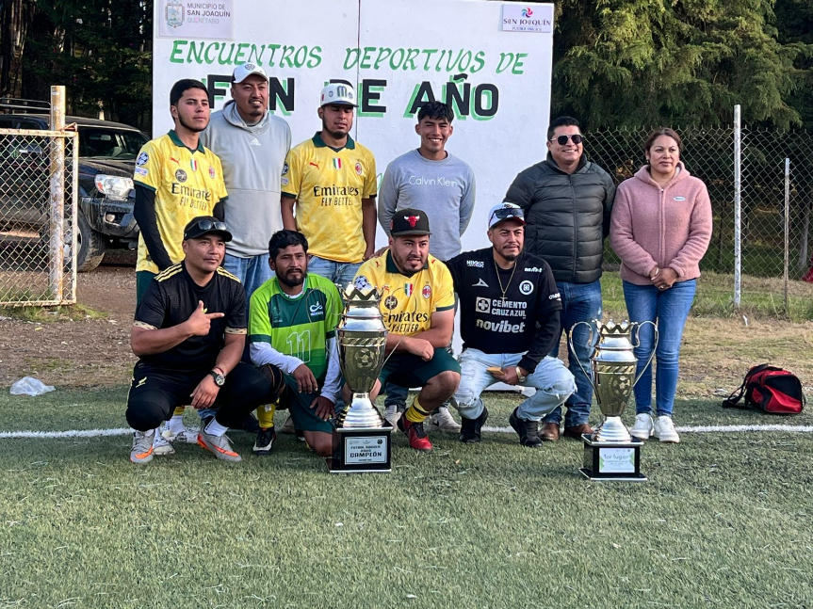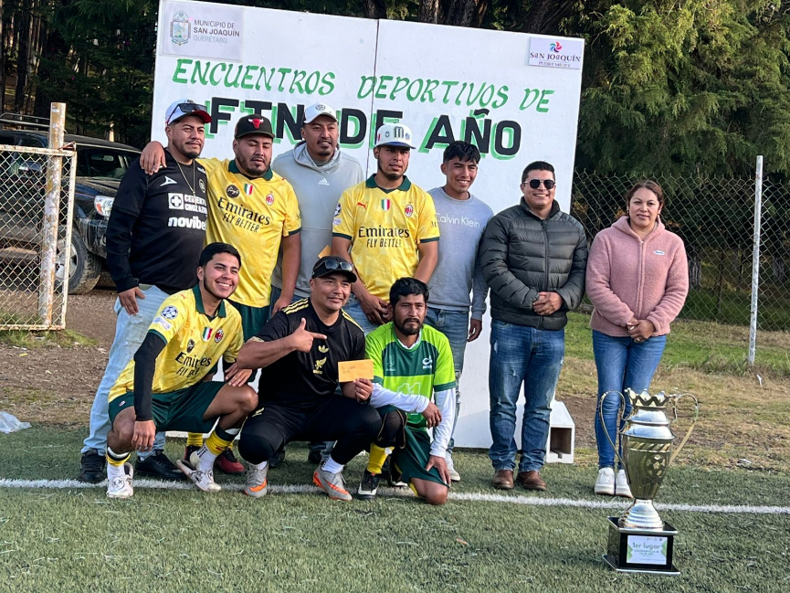
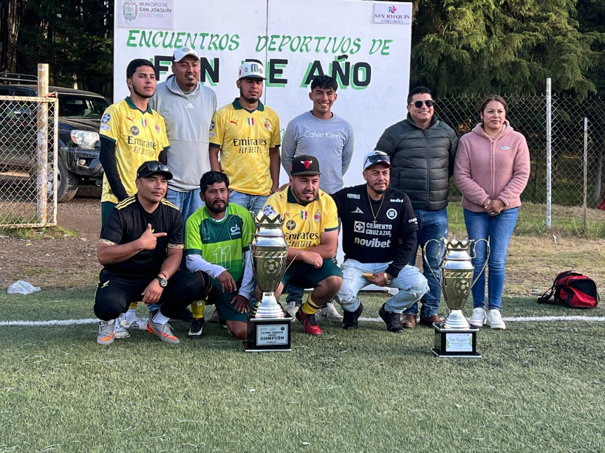
Actividad: encuentros deportivos en campo alegre durante las fiestas de fin de año
